**中图分类号：C939**

**论文编号：10006GS1108816**

1

专业硕士学位论文

**R监控系统项目进度管理研究**

作者姓名 李伟江

学科专业 项目管理

指导教师 邓修权副教授

赵泉研究员

培养院系 经济管理学院

**Study on Scheduling Management of**

**R Monitoring System project**

A Dissertation Submitted for the Degree of Master

**Candidate： Li Weijiang**

**Supervisor： Associate Prof. Deng Xiuquan**

**Researcher Zhao Quan**

School of Economics&Management

Beihang University, Beijing, China

**中图分类号：C939**

**论文编号：10006GS1108816**

硕 士 学 位 论 文

R监控系统项目进度管理研究

作者姓名 李伟江 申请学位级别 工程硕士

指导教师姓名 邓修权 职 称 副教授

学科专业 项目管理 研究方向 项目管理应用

学习时间自 2012年4月10日 起至 2013年10月1 日止

论文提交日期 2014年11月18日 论文答辩日期 2014年12月19日

学位授予单位 学位授予日期 年 月 日

关于学位论文的独创性声明

本人郑重声明：所呈交的论文是本人在指导教师指导下独立进行研究工作所取得的成果，论文中有关资料和数据是实事求是的。尽我所知，除文中已经加以标注和致谢外，本论文不包含其他人已经发表或撰写的研究成果，也不包含本人或他人为获得北京航空航天大学或其它教育机构的学位或学历证书而使用过的材料。与我一同工作的同志对研究所做的任何贡献均已在论文中作出了明确的说明。

若有不实之处，本人愿意承担相关法律责任。

学位论文作者签名：_______________ 日期： 年 月 日

学位论文使用授权书

本人完全同意北京航空航天大学有权使用本学位论文（包括但不限于其印刷版和电子版），使用方式包括但不限于：保留学位论文，按规定向国家有关部门（机构）送交学位论文，以学术交流为目的赠送和交换学位论文，允许学位论文被查阅、借阅和复印，将学位论文的全部或部分内容编入有关数据库进行检索，采用影印、缩印或其他复制手段保存学位论文。

保密学位论文在解密后的使用授权同上。

学位论文作者签名：_______________ 日期： 年 月 日

指导教师签名：___________________ 日期： 年 月 日

**摘 要**

自从海湾战争爆发以来，世界各国都开始高度重视国防装备工业，由此带来了国防装备工业的新一轮快速发展，航空工业的项目管理系统也快速发展，最终形成一整套项目管理体系。L研究所隶属于中国航空工业集团公司，有一套比较成熟的项目管理模式。但是随着型号任务的增加，研制周期越来越短、成本控制越来越精细、资源冲突越来越尖锐，原有的管理模式和方法渐渐不能满足新形势的需要，迫切需要提高项目管理水平。目前，L研究所所承担了某飞机R监控系统研发项目的研制任务，R监控系统项目研制任务较以往的研制任务周期更紧、涉及的范围更广，这就需要在项目中提高进度控制水平，既是形势所需，又切实可行。

本文以进度管理理论作为研究课题的理论指导，结合L研究所的项目进度管理现状和R监控系统项目本身的特点，探讨在实施R监控系统项目中使用进度管理的主要方法和措施，对工程项目进度进行优化、监测和调整，使其能够在规定的合同时间内顺利完工，达到最大的经济效益和社会效益。

从实际效果来看，本文理论结合实际，根据实际工程提出进度管理建议，研究结果不仅为R监控系统项目提供直接的指导，同时对类似军工装备研发项目的进度管理也具有参考意义。

**关键词：**研发项目；进度计划；进度控制

**ABSTRACT**

Since the gulf war, many countries begin to pay more attention on the defense equipment industry which leads a new round of rapid development, so is the project management system. Finally a complete set of project management system have been forming. L research institute of China aviation industry group co., LTD., has a set of more mature project management model. But with the increase of the types of tasks, the shorter development cycles, the more detailed cost control and the sharp resource conflict, the original management mode and method of gradually cannot meet the needs of new situation, an urgent need to improve the level of project management. At present, the institute took on a plane with R monitoring system of R&D project development task which needs tighter task cycle. There is no doubt that the level of schedule control in the project is need to improve.

In this paper, the progress of management theory as the guiding research , combining the characteristics of project management status and progress of the Institute of Luoyang L R Monitoring System project itself , and to explore the use of the main methods and measures of progress in the implementation of the management system project R Monitoring System , optimization of the project schedule , monitor and adjust so that it can be completed successfully within the time stipulated in the contract , to achieve maximum economic and social benefits .

From a practical point of view, this theory is combined with practical, made progress management recommendations based on the actual project , the findings not only provide direct guidance to R Monitoring System project , while similar to the progress of military equipment R & D project management also has a reference value.

**Key words:** R&D Project,Project Schedule,Schedule Control

**目 录**

第一章 绪论 1

1.1 选题背景 1

1.2 研究目的及意义 1

1.3 国内外研究现状 2

1.3.1 国外研究现状 2

1.3.2 国内研究现状 3

1.4 研究内容 3

第二章 相关理论基础 5

2.1 项目管理的相关理论 5

2.2 项目进度管理相关理论 5

2.2.1 项目进度管理的定义与特点 5

2.2.2 项目进度计划编制 6

2.2.3 项目进度计划控制 9

第三章 R监控系统项目进度现状分析 13

3.1 项目介绍 13

3.1.1 项目背景 13

3.1.2 项目工作流程 13

3.2 项目进度计划制定 19

3.2.1 项目工作分解结构 19

3.2.2 项目活动排序 24

3.2.3 项目时间估计 25

3.2.4 项目网络计划图 26

3.2.4 项目关键路径 29

3.3 项目进度计划存在问题 32

3.3.1 项目的总工期超过规定工期 33

3.3.2 项目工期估计准确度不高 33

3.3.3 工作安排基本合理但不够科学 34

3.4 本章小结 34

第四章 R监控系统研发项目进度计划仿真及优化 35

4.1 项目进度计划改进 35

4.1.1 工期计算方法改进 35

4.1.2 工期改进后网络计划图 36

4.1.3 工期改进后关键路径 39

4.2 项目工期优化 42

4.2.1 工期优化前仿真分析 42

4.2.2 时间费用法工期优化 44

4.2.3 工期优化后仿真分析 49

4.3 本章小结 52

第五章 R监控系统项目保障及进度计划控制 53

5.1 项目运行保障 53

5.1.1 强化组织管理 53

5.1.2 加强多项目的计划、协调与管控 54

5.1.3 加强项目沟通及评审 56

5.1.4 加强绩效考核 58

5.2 项目进度计划控制 58

5.2.1 挣值测试点选择 58

5.2.2 挣值参数计算 59

5.2.3 项目挣值分析 60

5.3 本章小结 62

结 论 63

参考文献 65

攻读硕士学位期间取得的学术成果 67

致 谢 68

# 第一章 绪论

## 1.1 选题背景

自从海湾战争爆发以来，世界各国都开始高度重视国防装备工业，由此带来了国防装备工业的新一轮快速发展，航空工业的项目管理系统也快速发展，在航空工业研发项目中从项目进度、项目成本和项目质量等领域都构建起了较为成熟的项目管理体系。包括行政总指挥系统、总会计师系统、总质量师系统等。其中行政总指挥对航空工业研发项目负总责，而总会计师和总质量师等工作人员则在总指挥的指导下分工合作，各司其职，这样可以实现对航空工业研发项目的有效管理，实现项目进度、项目成本和项目费用三者目标的统一。

L研究所隶属于中国航空工业集团公司，是一家集光、机、电、算等专业于一体的综合性高科技研究所。四十多年来，L研究所在型号研制中逐渐摸索并形成了一套较为完善的项目管理模式。但是随着研究任务的多样化，研制周期缩短化、成本控制的精细化，原有的管理模式和方法渐渐不能满足新形势的需要，迫切需要提高项目管理水平。

F型飞机由某国在上世纪六十年代提出，于八十年代完成研制。我国于20世纪90年代末期引进该飞机，在引进之初极大地提高了我国在某些领域内的防御能力，但是经过十余年的使用与摸索，也总结出了F飞机在使用过程中存在的许多不足之处，并提出了改进建议。在引进装备与国产装备体制融合、武器装备信息化大趋势下，装备论证单位根据使用部队的意见，结合现阶段军队装备建设趋势及情况,提出了改装方案。

L研究所所承担了该飞机R监控系统研发项目的研制任务，R监控系统项目立项批复投资1500万元，项目周期12个月。R监控系统项目研制任务较以往的研制任务周期更紧、涉及的范围更广，这就需要在项目中提高进度控制水平，既是形势所需，又切实可行。

## 1.2 研究目的及意义

项目进度管理是项目管理的目标之一。在项目的实施过程中，许多不确定因素都会对项目的进度目标形成干扰，并最终对完成项目既定的进度目标造成较大影响。为了确保项目按期完成，就必须对在项目初期进行系统的策划、统筹、优化，并在项目运行过程中进行有效的监督监管。

本文以进度管理理论作为所研究课题的理论指导，结合L研究所的管理现状和R监控系统项目本身的特点，探讨在实施R监控系统项目中使用进度控制管理的主要方法和措施，探索和优化项目进度管理中存在的障碍，突破现有项目进度控制手段的制约因素，为改善L研究所项目进度控制模式进行探讨、摸索，最终也为国防事业做出了贡献。

## 1.3 国内外研究现状

### 1.3.1 国外研究现状

从上世纪四五十年代甘特图法出现以来，国际上对于研究项目进度管理理论的研究就一直在不断前行。研究的学者越来越多，研究的层次也越来越深，发现了诸多具有里程碑意义的项目进度管理理论，项目进度管理研究在国外已经形成了较为完善的理论体系。主要有以下几个点，如表1所述：

表1 项目进度管理理论

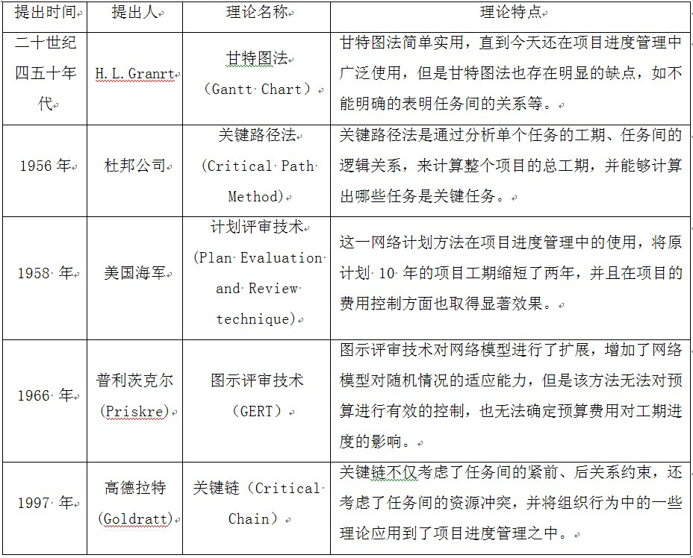

尽管国际上对于项目进度管理的研究已经较为深入了，但就目前较为通用的理论来说，仍然存在一定的问题，如利用PERT技术制订关键性的任务时，项目管理者在此过程中，更多地是考虑到时间的影响，这与该项技术形成的历史背景是分不开的。但真正运用到企业实际中，过分考虑时间影响而忽视现有资源的局限，最终将不利于项目进度管理水平的提高。因此，尽管国际上关于项目进度管理的理论已经较为成熟，但仍然需要企业的实践进行检验与完善。

### 1.3.2 国内研究现状

我国国内项目进度管理理论的研究最早开始于上世纪八十年代，研究的主要机构为高等院校，在研究的过程中，项目进度管理理论也开始逐步同我国国内企业项目进度管理的实践相结合，两者之间相互印证，相互影响，都有了长足的进步，尤其是在关键链理论、作业活动时间估计等领域。尽管我国项目进度管理理论有了多年的研究和实践基础，但相对于以美国为代表的发到国家来说，仍然较为落后，尚需要进行更为深入的探索。目前国内学者针对项目进度管理理论研究的主要成果有：

王雪青等结合项目管理的关键链新技术对工程项目进度规划问题进行研究，提出了一些改进的思想和方法[1]。

朱宏亮先生从我国的企业项目进度管理的实际情况出发，结合国内外已经较为成熟的项目进度管理理论，从项目进度管理的概念、分解、计划编制、仿真优化等方面全面介绍了我国企业如何在项目进度管理实践中如何做到进退有度，创造了极大的经济效益和社会效益[2]。

李建平先生注重项目进度管理的基本理论，在充分理解概念、领会方法、掌握技术的基础上，以土木工程项目和计算机系统软件开发项目为例，从两个不同领域的实际项目着手，分析了项目进度管理理论实际操作中需要注意的方方面面，很好地融合理论成果与生产实践，为理论研究和实践操作数理了榜样[3]。

赖一飞先生在项目进度管理理论的研究上另辟蹊径。他运用现代管理科学的方法与原理，在系统总结国内外各大成功工程的项目进度管理的先进经验的基础上，为我国工程项目进度计划、运行控制、进度控制以及项目进度全面优化等方面的研究做出了较大的贡献[4]。

上述学者从不同角度对关键链法的理论拓展及其在项目管理实践中的应用提供了丰富的理论基础。国内还有很多学者都对项目进度管理理论进行了深入的研究和探索。提出了诸多具有创造性的理论，如三级进度管理体系[5]，以“计划--动态跟踪--再计划”为基础的循环模型[6]等等。我国项目进度管理理论已经逐步发展起来，但到真正走向成熟还需要进行进一步的研究，尤其是对于高新技术企业来说，控制项目进度就意味着控制了创新的金钥匙，这也是本文的创新点所在。

## 1.4 研究内容

本论文的研究内容是，首先介绍了项目进度管理的理论方法，在此基础上以洛阳L所R监控系统项目为研究对象，通过对项目进行工作分解结构，确定各个工序的逻辑关系和工作时间，采用网络计划法制定项目进度计划，在此基础上发现其中存在的问题。之后对计算工期的方法进行改进重新制定项目进度计划，并运用时间费用法对项目工期进行优化，通过蒙特卡洛仿真方法得出项目在工期时间范围内完成的可行性。最后，将通过上述方法优化后的进度计划设置作为控制项目进度的出发点，并采用挣值分析法的手段对项目的实际进度进行有效的管理和控制，确保项目按期优质完工。

整篇文章共分为以下六个部分：

第一章：绪论部分，详细地阐述了论文的选题背景，论文研究的目的和意义以及研究方法、研究的思路、内容和整个论文的框架。

第二章：为相关理论综述部分，对工程项目进度计划及控制的相关理论进行了介绍。

第三章：为项目进度现状分析部分，对R监控系统项目进行WBS工作分解，确定工序的前后逻辑关系，估计各工序时间并采用网络计划法编制初始进度计划，并分析当前项目进度计划存在的问题。

第四章：为项目进度计划改进与优化部分，对工期计算方法进行改进重新制定项目进度计划，并运用时间费用法对项目工期进行优化，通过蒙特卡洛仿真确定项目按时完成的可能性。

第五章：为项目进度计划控制部分，根据以往项目管理中易出现的问题列出了针对性的举措，并用挣值分析法对该项目进度进行控制，最后观察了控制的效果。

第六章：为结论和需要进一步研究的问题。

# 第二章 相关理论基础

## 2.1 项目管理的相关理论

项目管理是指项目管理者针对项目而进行的各种管理活动。包括制定项目计划、组织项目开展、协调与控制项目执行，从而到达实现项目目标，整个管理过程是一项综合协调与优化的过程[7]。

项目的目标可以用描述性语言来定义，完成的项目目标必须回答四个方面的问题，项目要完成的内容是什么？既“范围”；完成的产品需要达到什么样的指标？即“质量”；项目需要多长时间完成？即“时间”；项目需要多大代价？即“成本”。项目目标一般采用这四个要素进行界定。而在建筑行业中，由于交付的产品是保持完整的项目范围的产品，因此往往把时间、成本、质量看作是工程项目的三大目标。一般情况下，项目质量、项目成本与项目进度三者之间是相互制约的，当项目进度不变时，项目质量越高，则项目成本越高；当项目成本不变时，项目质量越高，则项目进度越慢；当项目质量不变时，项目进度越慢，则项目成本越高。对工程项目进行管理，就要在项目质量、项目成本与项目进度三者之间寻求一种平衡，全力追求项目质量高、进度快、成本低的目标。

## 2.2 项目进度管理相关理论

### 2.2.1 项目进度管理的定义与特点

项目进度管理是对项目实施的总工期进行管理，为了满足项目的约束工期目标，即在规定工期范围内完成项目，就需要在项目实施过程中，针对项目所有阶段的各项工作的开始时间与结束时间进行管理。在工程建设领域，我国的项目建设单位已经普遍走向成熟，开始采纳成熟的项目管理方法。在施工过程中，为了满足施工项目合同要求，施工单位普遍认识到施工全过程中要抓好工程进度、工程质量、工程成本控制、安全施工以及文明施工五方面内容，这5个方面彼此之间相互联系和影响，形成统一的整体。总体而言，工程进度关系到整个项目的成败和施工企业的声誉，工程质量关系到施工企业的声誉和市场，工程成本控制关系到施工企业的生存，安全施工关系到施工企业员工的生命与健康，文明施工关系到施工企业的社会形象。在这5个方面中，工程进度是其他4个方面的基础，只有确保施工进度的顺利进行，才能保证项目的质量、成本控制、安全以及文明施工[10]。

项目进度管理涵盖多种具体的项目活动。项目管理者为了保证项目活动能够高效地进行，最终实现项目在规定工期内完工的目标，就需要进行项目进度管理。这些进度管理的过程与活动既相互影响，又互相关联。每个过程与活动都需要有项目经理和团队付出的一定的努力，尽管这些活动和过程在理论上是分歧的，而且各阶段都界限分明，但在实际的项目实施和管理中，他们又是相互交叉和重叠的，对于一些小型项目，一些管理过程与活动甚至可以进行归并[11]。

在市场经济条件下，时间就是效益，对于承包商而言，早日完工，可以减少管理费用，并且可以将施工机械设备和人员调配到其它的工程项目使用，发挥更大的经济效益。在确保项目进度要求的同时，我们还必须要满足项目质量、项目进度等要求。一般情况下，项目进度管理包括项目进度计划编制和项目进度计划控制两方面内容，这两方面内容相互依存，缺一不可。

### 2.2.2 项目进度计划编制

项目进度计划要求对整个项目实施过程中的各项活动做出系统的安排，安排内容包括确定工序内容、明确工序开始及完成时间以及工序开展顺序，明确各项工序的成本及预算，在保证工期的同时，最高效地完成项目目标[12]。

1）进度计划编制

一般情况下，项目进度计划编制主要有以下两种方法：

（1）甘特图法

甘特图是展示项目进度计划的普遍形式之一，在甘特图中，项目被划分为一个或几个活动，一个活动代表两个时间点之间所需要的工作量，甘特图通过展示项目活动时间变化来表示项目进度[13]。

通常情况下，我们在直角坐标图上绘制甘特图，横轴表示项目时间，纵轴表示项目包含的各项活动，在项目实施过程中，项目管理者用行动直方图表示各个项目活动的进度。甘特图可以根据项目实际情况不断更新变化，对于项目关键路径，则采用将行动直方图涂黑的方式表示。具体甘特图如图1所示。



图1 甘特图示意图

甘特图的优点在于能够将项目计划所需要的项目活动完整地列出，使项目成员能够清楚地知道完成项目需要完成哪些工作内容，然而传统的甘特图并不能显示各个项目活动之间的关系，因此我们一般在小型项目中使用甘特图来表示项目进度计划，而在大型项目中，由于进度计划安排复杂多变，甘特图由于其本身限制无法满足大型项目的要求。

一般而言，项目甘特图包括两方面的信息内容，分别为项目进度计划和项目进度安排。我们在编制项目进度计划时，必须明确各个项目活动之间的逻辑关系，然而传统的甘特图并不能准确显示项目活动之间的关系，因此如果用甘特图编制项目进度计划，如果其中一项活动因为发生故障而不能完成，那么也无法知道会有哪些项目活动会受到影响。此外，项目进度管理需要项目管理团队的紧密配合与沟通协调，而甘特图的信息过于简单，不利于项目管理团队进行项目进度管理，因此，在实际应用中甘特图还存在较大的局限性，通常将其与网络图一起结合使用。

（2）网络计划法

网络计划法是目前世界范围内广泛使用的项目进度管理方法，通常可以分为关键路径法（CPM）和计划评审技术法（PERT），通过网络计算确定项目关键路径，在此基础上不断对网络计划进行完善，最后实现项目工期、成本的平衡，确保达到预定的计划目标[14]。

a 关键线路法（CPM）

关键路径法诞生于1957年，最早是由美国兰德公司的J.E.KeIIy和杜邦公司的M.R.WaIke开发，该项目通过对项目网络计划进行分析与计划，对项目总工期进行计算。一般情况下，在编制完项目进度网络计划后，从项目开始节点到项目结束节点会存在多条路径，不同的路径活动工期之和不同，即项目工期不同。在这些路径中，有一条路径的项目活动时间之和最短，这条路径决定了项目的总工期，这条路径就是关键路径。关键路径上的任何活动时间延长都会导致项目总工期的延长，如果要对项目总工期进行压缩，首先要考虑的也是对关键路径上的工期进行压缩。关键路径上的每个活动只有最少的浮动时间或时差，所谓浮动时间或时差是指一项活动在不耽误后续活动或项目完成日期的条件下可以拖延的时间长度[15]。

关键线路法属于肯定性问题，对活动时间估算是需要一个确定的工作时间。在建筑施工企业中，施工企业都有类似工程的施工经验，可以根据经验估算活动时间，因此施工企业常用关键线路法。CPM的优点是可以处理复杂项目的诸多活动，可以表明各活动之间的关系，可以调整工期和费用。

b 计划评审技术（PERT）

计划评审技术（PERT）在基础资料收集与处理上，较关键线路复杂许多。运用计划评审技术时，针对具体项目某个环节，事先不能估计其需要完成的时间，只能大致推测一个时间范围，把各个工作环节的不确定性加入其中，从而使作出的项目进度计划更具有价值信息[16]。因此计划评审技术法往往更适用于一些难以控制的项目中。

PERT和CPM的根本不同点在于对活动时间的计算不同。

2）进度计划优化

时间-费用优化是指在编制网络计划中，研究如何在最短的时间内以最少的费用完成工程项目，具体包括两种情况，一是在确定的工程工期内，最小化工程费用；二是在确定的工程费用中，最小化工程工期。

成本费用可分为两大类[17]：

（1）直接费用。直接费用是指在项目进展过程中与项目工序完成直接相关的费用，具体包括生产人员工资及附加费、材料和工具费用、设备和能源费用等。一般情况下，工序的作业时间与直接费用成反比，作业时间越短，直接费用越多，因此为缩短工序作业时间通常需要增加一部分直接费用。

（2）间接费用。间接费用是指在项目进展过程中与项目工序完成间接相关的费用，具体包括项目管理人员的工资、项目管理部办公费等。一般情况下，间接费用与作业工序作业时间成正比，间接费用按照作业时间长短进行分摊，工序作业时间越短，分摊的间接费用越少。

总成本由直接费用和间接费用组成，总成本最低的工期就是费用优化所寻找的目标，时间费用优化法是CPM的延伸，既包括时间也包括费用。

在运用时间费用优化法时，我们一般是基于以下几方面的假设[18]：

（1）每组项目活动存在两组工期估计，分别为正常工期和应急工期。相对于正常工期和应急工期，还存在正常成本和应急成本。其中，应急工期和应急成本是指在最紧急情况下，项目活动完成的时间和成本。

（2）如果项目工期超出了规定，一般可以考虑将项目工期从正常工期缩减为应急工期，这个过程会造成项目资源的大幅增加，例如增加项目预算，增加人力资源等，对应会导致项目成本的增加。

（3）项目应急工期是项目能够压缩的最短时间下限，即我们即使投入再多的资源，也只能将项目工期压缩到这个程度，不能再进一步进行压缩。

（4）项目正常工期与应急工期，正常成本与应急成本存在线性的关系，如果要将项目正常工期缩短至应急工期，各个项目活动的成本都要增加，项目活动单位时间加急成本可以用以下公式进行计算：

单位时间加急成本=（应急成本-正常成本）/（正常时间-应急时间）

在一般项目的施工中，合同工期是被限定了的，但常会因各种原因遇到压缩工期的问题。加速非关键路径上的活动不能缩短完工时间而只会增加成本。而时间-费用优化法的主要作用就是压缩关键路径上那些有最低单位时间加急成本的活动。

### 2.2.3 项目进度计划控制

在项目实施过程中，由于不确定因素的存在，使得项目必然会偏离原先设计的计划轨道，为了确保项目成功目标的实现，必须对这种偏离采取针对性的措施来加以纠正。项目控制是一个动态过程，在不断获取项目跟踪所取得的信息基础上，对发现的问题及时采取措施解决。项目组织在资源允许的情况下，应适当缩短项目报告期，以便发现问题。项目控制的基本方法是将跟踪到的项目实际执行情况同原计划相比较，通过比较来分析两者之间存在差异的原因，进而未来发展趋势进行分析，然后采取纠正措施。

1）甘特图比较法

在项目实施过程中，通过甘特图的方式对项目实际执行情况和原计划进行比较。将进度信息表示成甘特图的形式，标注在原计划进度甘特图上[19]。通过在甘特图上比较实际进度与计划进度，可以明显地发现两者之间存在的进度偏差，便于下一步应对进行应对。

总体而言，甘特图法简单、易于操作，在小型项目中有一定的成效。然而该方法也具有一定的局限性，对项目施工过程中各个项目活动的速度有较高要求，即希望单位时间内完成工作量基本相等。

2）S形曲线法

S形曲线是用来反映项目实际进度与计划进度之间偏差的曲线图，它以横坐标表示项目实施时间，纵坐标表示项目工作量的完成情况。在实际项目实施过程中，工作量的完成情况可以用工程量、消耗工时或者消耗费用来表示。在项目初始阶段，绘制项目计划进度的S形曲线，在项目实施到一定阶段时，根据项目实际进度情况绘制项目S形曲线，然后将比较两条S形曲线，找出差异，分析原因，对应制定相应的进度控制对策[20]。具体过程如图2所示：



图2 S形曲线比较图

如果想要找出实际进度落后于计划进度的地方，就需要在图中找出实际进度点在计划进度点在右侧的地方。这时，项目进度已经存在了拖延。在横坐标上，实际值与计划值之间的差异就是已经拖延的时间；在纵坐标上，实际值与计划值之间的差异就是已经拖延的工程量。

如果想要找出实际进度提前于计划进度的地方，就需要在图中找出实际进度点在计划进度点在左侧的地方。这时，项目进度已经存在了超前。在横坐标上，实际值与计划值之间的差异就是已经超前的时间；在纵坐标上，实际值与计划值之间的差异就是已经超前的工程量。

3）挣值法

挣值法是项目进度和费用控制的有效方法，近年来被普遍应用于工程项目管理中，挣值法运用了“挣值”的概念，即已完成工作的预算费用，挣值法也是由此得名，其最大的特点在于用预算和费用衡量项目进度[21]。该方法的基本原理是分别对项目已完成工作和计划工作的预算以及实际完成工作的费用进行核算，核算出来的这个参数的计算确定项目进度计划的进度偏差与费用偏差，最终判断项目的实际进度情况。

与以往进度控制方法相比，挣值法能够同时对项目进度与成本进行控制。项目管理者在项目实施过程中通过挣值分析法的运用，能够不断分析项目的进展情况，达到项目进度与成本的控制要求，保证项目按照合同计划顺利实施。

本文采用挣值法进行项目进度控制。从原理上说，挣值管理技术是一种进度偏差分析方法，它通过实际完成进度与原计划相比较，确定项目进度是否符合计划要求，项目费用是否与项目进度相均衡，能够比较准确地反映项目实际状态。挣值管理有三个基本参数是：计划工作的预算成本（BCWS）、完成工作的预算成本（BCWP）、完成工作的实际成本（ACWP），其中BCWP即所谓挣值。进度偏差（SV）=完成工作的预算成本（BCWP）- 计划工作的预算成本（BCWS）。当SV>0时，表示工期提前，SV<0时，表示工期延迟。费用偏差（CV）= 完成工作的预算成本（BCWP）-完成工作的实际成本（ACWP）。当CV>0时，表示项目处于节支，CV<0时，表示项目处于超支[20]。

挣值法的控制流程具体如图3所示。



图3 挣值法的控制流程图

一般情况下，我们在运用挣值法控制项目进度时，首先，需要根据项目的实际进展情况，详细记录项目BCWS、BCWP、ACWP等项目参数；之后，在某个时间点，计算出累计费用曲线；然后，比较实际参数和计划参数，识别项目的进度偏差及费用偏差；最后，实施调整。只有这样，才能够有效地实现对项目的监控。

# 第三章 R监控系统项目进度现状分析

## 3.1 项目介绍

### 3.1.1 项目背景

F飞机由某国在上世纪六十年代提出，于八十年代完成研制。我国于20世纪90年代末期引进该飞机，在引进之初极大地提高了我国在某些领域内的防御能力，但是经过十余年的使用与摸索，也总结出了F飞机在使用过程中存在的许多不足之处，并提出了改进建议。在引进装备与国产装备体制融合、武器装备信息化的大趋势下，装备论证单位根据使用部队的意见，结合现阶段军队装备建设趋势及情况，提出了改装方案。F飞机改装项目立项批复投资1500万元，项目周期12个月。

L研究所隶属于中航工业集团公司，它是集产品研发、生产、维修、服务为一体的综合性技术研究所。本世纪初期该研究所同装备了F飞机的某部队建立起联系，并承担了F飞机的部分维修任务，积累了相当的工程经验，具备承担该改装项目的能力。L研究所通过了此次F飞机加改装项目在立项阶段的调研和审查，成为该项目的主要承包单位之一。下文将对该项目已制定并付诸实施的项目进度计划进行详细阐述。

### 3.1.2 项目工作流程

实现信息化和体制融合，从技术上来说，需要对引进装备进行解构，采用逆向工程方法了解原装备内信息流向、信息内容、交换途径等技术细节进行分析，并在合适的位置将需要的信息从引进装备中提取出来，转换成符合我军体制的信息，通过数据链将信息共享给高一层武器系统内的其他平台，系统项目工作流程见图4。



图4 项目工作系统流程图

R监控系统项目逆向工程阶段涉及F飞机W分系统、X分系统、Z分系统。工程设计阶段将研制一个IPD系统，由T1子系统、T2子系统、P子系统、R子系统、D子系统组成。为了全面展现项目情况，我们将图5所示的系统工作流程中的每一个工作环节进行再分解。

1）逆向工程阶段

所谓逆向工程，指的是一种产品设计技术，目前广泛应用于商业军事领域硬件分析，该方法将一项目标产品进行逆向分析，从而分析得出产品的规格属性以及生产该产品的技术流程，最终可以生产出与目标产品功能相近的产品。逆向工程的显著特点在于可以在无法明确生产工艺信息的情况下，从目标成品逆向推导，得出目标产品的生产过程。

R监控系统项目在实行逆向工程时首先对资料进行分析，编写系统测试方案，将测试方案送交各位专家征求意见。若测试方案不可行，则返回重新编写测试方案；若测试方案可行，则需要设计专用的测试设备。在实验室进行设备测试，并对测试数据进行详细地分析。若数据正确，则出具数据分析报告；若数据错误，则返回实验室重新进行测试，直到测试数据正确为止。

R监控系统项目逆向工程阶段工作流程图如图5所示。



图5 逆向工程阶段工作流程图

2）工程设计阶段

项目完成逆向工程后，进入工程设计阶段。首先输入设计文件，对系统方案进行设计，包括各个分系统方案的设计，系统方案设计结束后对方案进行评审。若方案未通过评审，则返回重新设计系统方案；若方案通过评审，则进入下一步详细设计阶段。在详细阶段要决定是否将工程设计进行外包，若选择是，则将工程设计进行外包；若选择否，则要从硬件和软件两方面进行详细设计。在此过程中，软件设计内容主要为软件编制，硬件设计内容主要为硬件图纸绘制，图纸绘制后进行图纸审签，若审签不合格则要重新进行硬件设计，若审签合格则硬件转入试制阶段。

R监控系统项目工程设计阶段工作流程如图6所示。

通过评审

合格

不合格

否

未通过评审

设计输入文件

系统方案设计

分系统3方案设计

分系统2方案设计

分系统1方案设计

方案评审

详细设计

硬件设计

软件设计

是否外包

外包

是

转入试制阶段

软件编制

图纸审签

**图6 工程设计阶段工作流程图**

3）样机试制阶段

工程设计阶段结束后，项目进入样机试制阶段，每个分系统均要进行试制，具体试制过程如下：首先进行物料准备，然后从机械加工和电子加工两方面进行试制，机械加工为零部件装配，电子加工为单板调试，然后进行部件软硬件调试，最后进行分系统调试。同理对其他分系统进行调试，最后在整个系统层面进行软硬件调试，若未通过系统调试，则返回分系统进行分系统调试；若通过系统调试，则转入试验阶段。

R监控系统项目样机试制阶段工作流程如图7所示。

通过

机械加工

电子加工

物料准备

零部件装配

单板调试

部件软硬件调试

分系统调试

分系统2试制

分系统3试制

分系统4试制

分系统5试制

转入试验阶段

系统软硬件调试

未通过

分系统1试制

图7 样机试制阶段工作流程图

4）试验验证阶段

样机试制阶段结束后，项目进入试验验证阶段，一般需要进行常规实验和极端实验两个阶段步骤，首先进行常规实验，若常规实验未通过，则调整重新进行常规实验，若常规实验通过，则进行极端实验，若极端实验未通过，则调整重新进行极端实验，若极端实验通过，则项目验收并进入下一个阶段。

R监控系统项目试验验证阶段工作流程如图8所示。

不通过

常规实验准备

常规实验

极端实验

调整

调整

验收并转入下一阶段

不通过

**图8 试验验证阶段工作流程图**

5）装机考核及项目验证阶段

试验验证阶段结束后，项目进入装机考核及项目验证阶段。首先进行地面通电实验，通过后进行地面装机实验，若未通过地面装机实验则需要返回调整，若通过地面装机实验则进入调整试飞，未通过调整试飞则需要返回调整，通过后进行鉴定试飞，试飞成功后进行项目鉴定，最后项目结束。

R监控系统项目装机考核及项目验证阶段工作流程如图9所示。

不通过

通过

不通过

地面通电试验

装机地面实验

调整

调整试飞

调整

鉴定试飞

项目鉴定

项目结束

通过

**图9 装机考核及项目鉴定阶段工作流程图**

## 3.2 项目进度计划制定

### 3.2.1 项目工作分解结构

工作分解结构是项目工作的基本模型，它通过将项目工作进行全面细致的分解，全面反映各个工作单元的内容及其相互关系。工作分解结构的主要特点如下：

1）通过建立工作分解结构模型，可以全面描述项目范围以及项目是由哪些具体子项目和子工作构成。

2）工作分解结构模型用以确定项目各单元之间的细致关系。

3）工作分解结构模型对每项工作单元都进行工作编码，分别赋予每个工作单元时间、成本等参数，便于后续在工作过程中开展参数查询工作。

4）工作分解结构模型为项目进行进度计划编制、进度计划控制和成本费用控制均提供良好的基础。

5）通过工作分解结构，方便使用项目管理软件对其进行软件辅助管理，将WBS工作分解代码和分解结果输入计算机进行高效管理。

工作分解结构（WBS）的编制方法通常有类比法、由上至下、由下至上法。依据洛阳电光设备研究所产品设计开发程序常规经验，确认采用由上至下分解方法。根据项目的工作范围将工作内容从上到下进行层层分解，首先从整个项目活动范围开始分解，将其分解为几个较大的子项目，然后针对每个子项目再进行细化分解，在这个过程中不断细化调整，实现全面而不重复的分解。

1）一级分解结构。

根据L研究所产品设计开发程序，第一级结构基本固定，主要分为逆向工程阶段、方案设计阶段、试制阶段、验证阶段和鉴定阶段，详见图10所示。



图10 一级分解结构图

2）二三级分解结构

上文通过一级分解结构，将R监控系统项目分解5个相互独立的工作单元，为了进一步明确工作包，需要对这5个工作包进行再分解，分解结果如下：

（1）逆向工程阶段分解，如图11所示



图11 逆向工程工作分解图

（2）方案设计阶段分解，如图12所示。



图12 方案设计工作分解图

（3）试制阶段分解，如图14所示。



图13 试制工作分解图

（4）验证阶段分解，如图14所示。



图14 验证工作分解图

（5）鉴定阶段分解，如图15所示。



图15 鉴定工作分解图

通过对R监控系统研发项目进行工作分解结构，可以将研发项目分解到相对独立的工作单元，这些工作单元按照其内在实施过程在工作结构图中呈现出来，便于项目管理者对其进行管理和控制。

该项工程可以分为5个阶段性任务，分别为逆向工程阶段、方案设计阶段、试制阶段、验证阶段和鉴定阶段，每个单项工程分为若干个子项工程。

R监控系统项目WBS分解图如图16所示。



图16 R监控系统研发项目工作分解结构图

### 3.2.2 项目活动排序

项目活动是指对于项目进行细致描述的某项具体活动，区分项目活动的意义在于将一个大的项目分解成为多层次、多类别的小项目活动，以利于更准确地分配项目任务和控制项目进度。项目活动之间的会有某种连接关系，主要有“完成—完成（FF）”型、“开始—完成（SF）”型、“完成—开始（FS）”型和“开始—开始（SS）”型。“完成─开始（FS）”型是指只有前置工作完成后，后置工作才可以开始；“完成—完成”型是指前置工作完成后，后置工作才可以完成；“开始—完成”型则是指后置工作完成前，前置工作必须己经开始；“开始—开始”型则是指前置工作开始后，后置工作才可以开始。除了前后，并行的工作之间的逻辑关系，还有因人力资源，设备资源等因素的考虑，认为地在编制前后关系或并行关系。这只是前后关系，不是必然的逻辑关系。

R监控系统研发项目的活动排序主要依据研究所产品设计开发程序，以及相关活动内在客观规律。因此在每个研发阶段都要对其进行评审，保持各个阶段之间的相互沟通与交流。整个项目研发活动排序是一个具有规律性，不断更新，不断进步的过程，以期最终实现目标。

R监控系统研发项目各工序之间的活动排序见表2。

表2 R监控系统研发项目工序活动排序表

|  |  |  |  |  |
| --- | --- | --- | --- | --- |
| 序号 | 工作编码 | 工作名称 | 前置任务 | 后置任务 |
| 1 | 1111 | 逆向工程方案 | — | 2 |
| 2 | 1112 | 逆向工程设备准备 | 1 | 3 |
| 3 | 1120 | 拆解设备 | 2 | 4,5 |
| 4 | 1131 | 试验室系统测试 | 3 | 6 |
| 5 | 1132 | 试验室分系统、组件测试 | 3 | 6 |
| 6 | 1211 | 系统方案设计 | 4,5 | 7 |
| 7 | 1212 | 分系统方案设计 | 6 | 8.9 |
| 8 | 1221 | 内部评审 | 7 | 10 |
| 9 | 1222 | 外部评审 | 7 | 10 |
| 10 | 1311 | 组件设计、投产 | 8,9 | 11,14,15 |
| 11 | 1312 | 外包件协议、合同签订 | 10 | 12 |
| 12 | 1313 | 物资采购 | 11 | 13 |
| 13 | 1314 | 配套设备投产、外包 | 12 | 18 |
| 14 | 1320 | 软件研制 | 10 | 18 |
| 15 | 1331 | 零部件加工 | 10 | 16 |
| 16 | 1332 | 物资到货配套 | 15 | 17 |
| 17 | 1333 | 组件装配 | 16 | 18 |

表2 R监控系统项目工序活动排序表（续）

|  |  |  |  |  |
| --- | --- | --- | --- | --- |
| 序号 | 工作编码 | 工作名称 | 前置任务 | 后置任务 |
| 18 | 1341 | 功能调试 | 13,14,17 | 19 |
| 19 | 1342 | 性能调试 | 18 | 20 |
| 20 | 1343 | 性能测试 | 19 | 21 |
| 21 | 1344 | 验收 | 20 | 22 |
| 22 | 1410 | 试验室联试 | 21 | 23 |
| 23 | 1420 | 装机联试 | 22 | 24 |
| 24 | 1430 | 调整试飞验证 | 23 | 25,26,27 |
| 25 | 1511 | 软件测评 | 24 | 28 |
| 26 | 1512 | 地面试验 | 24 | 28 |
| 27 | 1513 | 可靠性试验 | 24 | 28 |
| 28 | 1520 | 鉴定试飞 | 25,26,27 | 29 |
| 29 | 1530 | 鉴定审查 | 28 | — |

### 3.2.3 项目时间估计

上文确定了R监控系统研发各个工序的逻辑关系，接下来要估计项目各个工序的工作持续时间。所谓工作持续时间，就是指完成该项工作的所要花费的时间的累计。只有明确确定了工作持续时间，才能计算整个项目工作网络所需要花费的时间。工作持续时间的估计务必要合理科学，如果估计时间太短，则会造成工作时间过分紧张，如果估计时间太长，则会造成项目整体时间延长。因此在确定项目工序的持续时间时，要尽可能遵循客观实际的原则，确保项目所有工作的进度安排都与实际情况相符合。

在对R监控系统研发项目的工作持续时间进行估计时，项目管理者就要根据实际进行计算，消化并对照图纸及技术方案，对工程量进行计算。此外要充分估计施工过程中各方面因素的影响。考虑到资金到位及设备供应情况，考虑到工程的实际情况，统盘考虑，组织自己的人力、物力、机械等各种资源，通过正常项目作业工序时间并结合本工程特点来估计本项目工期。

R监控系统研发项目各工序的计划工期见表3。

表3 R监控系统研发项目工序计划工期表

|  |  |  |  |  |
| --- | --- | --- | --- | --- |
| 序号 | 工作编码 | 工作名称 | 计划工期（工作日） | 前置任务 |
| 1 | 1111 | 逆向工程方案 | 25 |  |
| 2 | 1112 | 逆向工程设备准备 | 5 | 1 |
| 3 | 1120 | 拆解设备 | 10 | 2 |
| 4 | 1131 | 试验室系统测试 | 5 | 3 |
| 5 | 1132 | 试验室分系统、组件测试 | 10 | 3 |
| 6 | 1211 | 系统方案设计 | 20 | 4,5 |

表3 R监控系统研发项目工序计划工期表（续）

|  |  |  |  |  |
| --- | --- | --- | --- | --- |
| 序号 | 工作编码 | 工作名称 | 计划工期（工作日） | 前置任务 |
| 7 | 1212 | 分系统方案设计 | 50 | 6 |
| 8 | 1221 | 内部评审 | 12 | 7 |
| 9 | 1222 | 外部评审 | 10 | 7 |
| 10 | 1311 | 组件设计、投产 | 20 | 8,9 |
| 11 | 1312 | 外包件协议、合同签订 | 15 | 10 |
| 12 | 1313 | 物资采购 | 10 | 11 |
| 13 | 1314 | 配套设备投产、外包 | 15 | 12 |
| 14 | 1320 | 软件研制 | 35 | 10 |
| 15 | 1331 | 零部件加工 | 20 | 10 |
| 16 | 1332 | 物资到货配套 | 10 | 15 |
| 17 | 1333 | 组件装配 | 25 | 16 |
| 18 | 1341 | 功能调试 | 5 | 13,14,17 |
| 19 | 1342 | 性能调试 | 10 | 18 |
| 20 | 1343 | 性能测试 | 10 | 19 |
| 21 | 1344 | 验收 | 3 | 20 |
| 22 | 1410 | 试验室联试 | 10 | 21 |
| 23 | 1420 | 装机联试 | 15 | 22 |
| 24 | 1430 | 调整试飞验证 | 10 | 23 |
| 25 | 1511 | 软件测评 | 15 | 24 |
| 26 | 1512 | 地面试验 | 10 | 24 |
| 27 | 1513 | 可靠性试验 | 10 | 24 |
| 28 | 1520 | 鉴定试飞 | 5 | 25,26,27 |
| 29 | 1530 | 鉴定审查 | 2 | 28 |

### 3.2.4 项目网络计划图

项目网络计划图按照活动的表示方法分为两种：双代号网络图和单代号网络图。在双代号网路图中，用箭线表示活动，节点表示事件，根据活动间的依赖关系，利用节点将活动连接起来绘制项目网络图。在单代号网络图中，用节点表示活动，利用表示依赖关系的箭线将节点联系起来绘制项目网络图。在大多数项目中，对项目活动进行排序大都使用的是单代号网络图。详见图17。



图17 R监控系统研发项目网络计划图

为了直观表示从R监控系统研发项目活动时间以及各个项目活动之间的逻辑关系，本文采用决定编制甘特图，用甘特图来表达项目网络计划，不仅直观易懂，而且便于项目管理人员具体使用与操作，具体编制结果见图18。

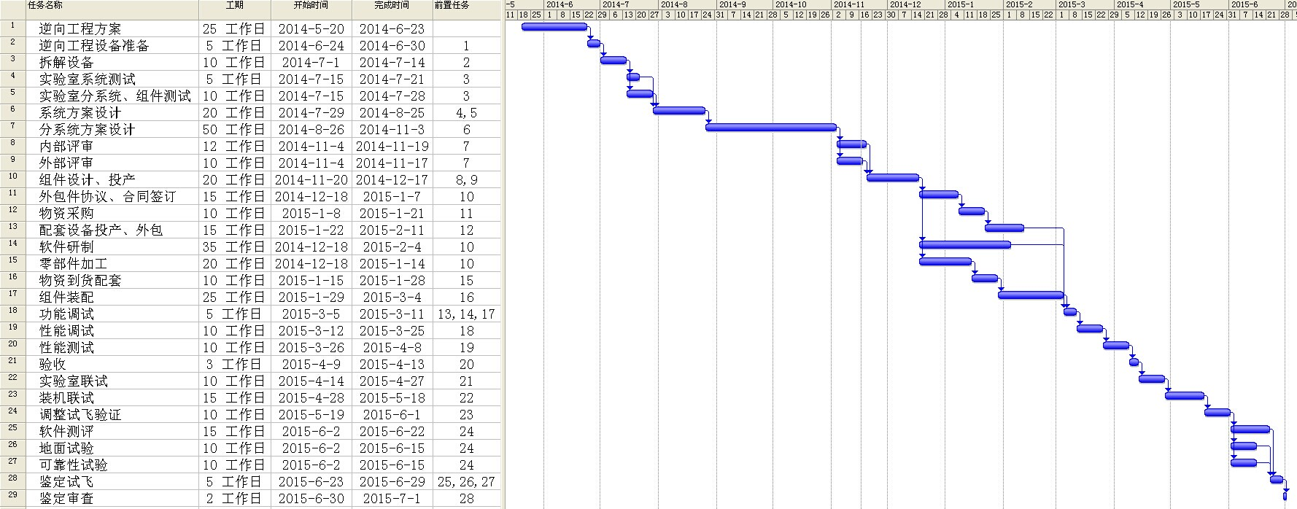

图18 R监控系统项目进度计划图

### 3.2.4 项目关键路径

所谓关键路径法，就是通过分析整个项目各个项目活动的网络计划时间参数，确定项目最短工期的一种分析方法。运用关键路径法时，通常要计算各项活动的最早开始时间、最晚开始时间，最早结束时间最晚结束时间，最后计算项目的总时差。

具体网络计划时间参数计算过程如下：

最早开始时间为紧前作业的最早开始时间的最大值；

最晚开始时间为最迟结束时间减去工作延续时间；

最早结束时间为最早开始时间和工作延续时间之和；

最晚结束时间为紧后作业的最迟结束时间的最小值。

总时差为最晚开始时间与最早开始时间之差或最晚结束时间与最早结束时间之差。

一般情况下，总时差为零的各项活动根据活动顺序前后相连即形成项目关键路径，项目关键路径决定了项目活动的总工期，充分利用关键路径法，能够最好地保障项目整体进度。

针对R监控系统研发项目而言，项目关键路径具体计算过程如表4所示：

表4 R监控系统研发项目关键路径计算表

|  |  |  |  |  |  |  |  |
| --- | --- | --- | --- | --- | --- | --- | --- |
| 序号 | 工作内容 | 工期估计  （工作日） | 最早时间 | | 最迟时间 | | 总时差 |
| 开始 | 结束 | 开始 | 结束 |
| 1 | 逆向工程方案 | 25 | 0 | 25 | 0 | 25 | 0 |
| 2 | 逆向工程设备准备 | 5 | 25 | 30 | 25 | 30 | 0 |
| 3 | 拆解设备 | 10 | 30 | 40 | 30 | 40 | 0 |
| 4 | 试验室系统测试 | 5 | 40 | 45 | 45 | 50 | 5 |
| 5 | 试验室分系统、组件测试 | 10 | 40 | 50 | 40 | 50 | 0 |
| 6 | 系统方案设计 | 20 | 50 | 70 | 50 | 70 | 0 |
| 7 | 分系统方案设计 | 50 | 70 | 120 | 70 | 120 | 0 |
| 8 | 内部评审 | 12 | 120 | 132 | 120 | 132 | 0 |
| 9 | 外部评审 | 10 | 120 | 130 | 122 | 132 | 2 |
| 10 | 组件设计、投产 | 20 | 132 | 152 | 132 | 152 | 0 |
| 11 | 外包件协议、合同签订 | 15 | 152 | 167 | 177 | 192 | 25 |
| 12 | 物资采购 | 10 | 167 | 177 | 192 | 202 | 25 |
| 13 | 配套设备投产、外包 | 15 | 177 | 192 | 202 | 217 | 25 |
| 14 | 软件研制 | 35 | 152 | 187 | 182 | 217 | 30 |
| 15 | 零部件加工 | 20 | 152 | 172 | 152 | 172 | 0 |
| 16 | 物资到货配套 | 10 | 172 | 182 | 172 | 182 | 0 |
| 17 | 组件装配 | 25 | 182 | 207 | 182 | 207 | 0 |

表4 R监控系统研发项目关键路径计算表（续）

|  |  |  |  |  |  |  |  |
| --- | --- | --- | --- | --- | --- | --- | --- |
| 序号 | 工作内容 | 工期估计  （工作日） | 最早时间 | | 最迟时间 | | 总时差 |
| 开始 | 结束 | 开始 | 结束 |
| 18 | 功能调试 | 5 | 207 | 212 | 207 | 212 | 0 |
| 19 | 性能调试 | 10 | 212 | 222 | 212 | 222 | 0 |
| 20 | 性能测试 | 10 | 222 | 232 | 222 | 232 | 0 |
| 21 | 验收 | 3 | 232 | 235 | 232 | 235 | 0 |
| 22 | 试验室联试 | 10 | 235 | 245 | 235 | 245 | 0 |
| 23 | 装机联试 | 15 | 245 | 260 | 245 | 260 | 0 |
| 24 | 调整试飞验证 | 10 | 260 | 270 | 260 | 270 | 0 |
| 25 | 软件测评 | 15 | 270 | 285 | 270 | 285 | 0 |
| 26 | 地面试验 | 10 | 270 | 280 | 275 | 285 | 5 |
| 27 | 可靠性试验 | 10 | 270 | 280 | 275 | 285 | 5 |
| 28 | 鉴定试飞 | 5 | 285 | 290 | 285 | 290 | 0 |
| 29 | 鉴定审查 | 2 | 290 | 292 | 290 | 292 | 0 |

在计算出所有活动的ES，EF，LS，LF后，通过寻找总时差为0的活动，即可找出项目的关键路径。

该项目的关键路径为：

（1）逆向工程方案—（2）逆向工程设备准备—（3）拆解设备—（5）试验室分系统、组件测试—（6）系统方案设计—（7）分系统方案设计—（8）内部评审—（10）组件设计、投产—（15）零部件加工—（16）物资到货配套—（17）组件装配—（18）功能调试—（19）性能调试—（20）性能测试—（21）验收—（22）试验室联试—（23）装机联试—（24）调整试飞验证—（25）软件测评—（28）鉴定试飞—（29）鉴定审查。

在Microsoft Project 2007软件中做出关键路径，如图19所示。

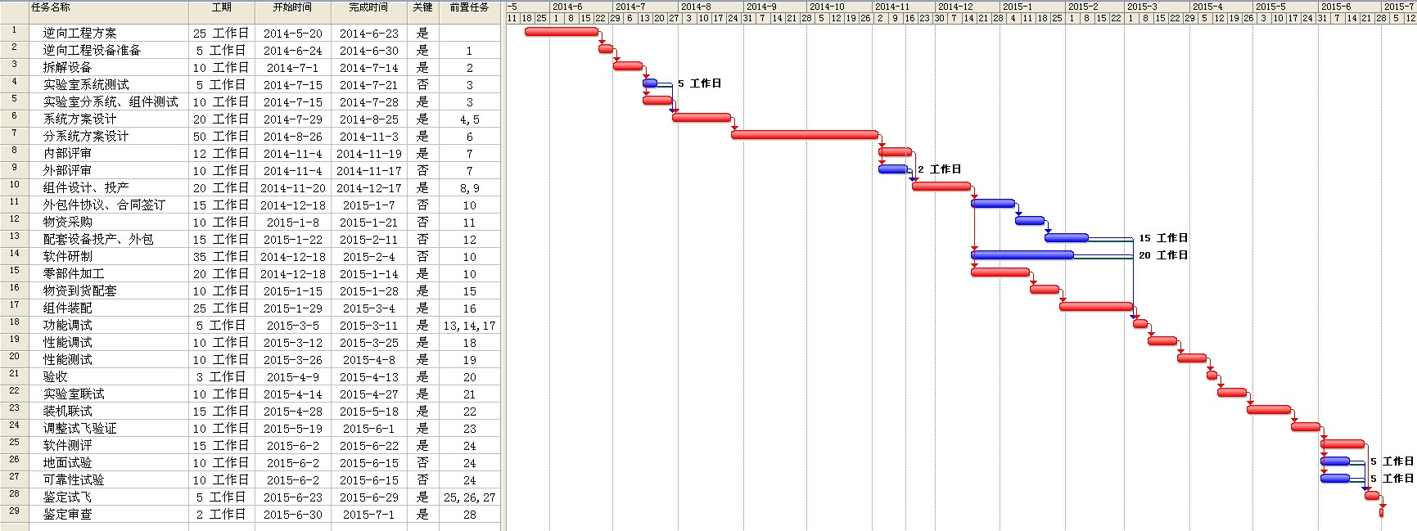

图19 R监控系统研发项目关键路径图

从Microsoft Project 2007项目管理软件可以清楚看到R监控系统研发项目各个工序的开始时间和完成时间，如表5所示。

表5 R监控系统研发项目工序计划时间表

|  |  |  |  |  |
| --- | --- | --- | --- | --- |
| 序号 | 工作名称 | 计划工期  （工作日） | 开始时间 | 完成时间 |
| 1 | 逆向工程方案 | 25 | 2014年5月20日 | 2014年6月23日 |
| 2 | 逆向工程设备准备 | 5 | 2014年6月24日 | 2014年6月30日 |
| 3 | 拆解设备 | 10 | 2014年7月1日 | 2014年7月14日 |
| 4 | 试验室系统测试 | 5 | 2014年7月15日 | 2014年7月21日 |
| 5 | 试验室分系统、组件测试 | 10 | 2014年7月15日 | 2014年7月28日 |
| 6 | 系统方案设计 | 20 | 2014年7月29日 | 2014年8月25日 |
| 7 | 分系统方案设计 | 50 | 2014年8月26日 | 2014年11月3日 |
| 8 | 内部评审 | 12 | 2014年11月4日 | 2014年11月19日 |
| 9 | 外部评审 | 10 | 2014年11月4日 | 2014年11月17日 |
| 10 | 组件设计、投产 | 20 | 2014年11月20日 | 2014年12月17日 |
| 11 | 外包件协议、合同签订 | 15 | 2014年12月18日 | 2015年1月7日 |
| 12 | 物资采购 | 10 | 2015年1月8日 | 2015年1月21日 |
| 13 | 配套设备投产、外包 | 15 | 2015年1月22日 | 2015年2月11日 |
| 14 | 软件研制 | 35 | 2014年12月18日 | 2015年2月4日 |
| 15 | 零部件加工 | 20 | 2014年12月18日 | 2015年1月14日 |
| 16 | 物资到货配套 | 10 | 2015年1月15日 | 2015年1月28日 |
| 17 | 组件装配 | 25 | 2015年1月29日 | 2015年3月4日 |
| 18 | 功能调试 | 5 | 2015年3月5日 | 2015年3月11日 |
| 19 | 性能调试 | 10 | 2015年3月12日 | 2015年3月25日 |
| 20 | 性能测试 | 10 | 2015年3月26日 | 2015年4月8日 |
| 21 | 验收 | 3 | 2015年4月9日 | 2015年4月13日 |
| 22 | 试验室联试 | 10 | 2015年4月14日 | 2015年4月27日 |
| 23 | 装机联试 | 15 | 2015年4月28日 | 2015年5月18日 |
| 24 | 调整试飞验证 | 10 | 2015年5月19日 | 2015年6月1日 |
| 25 | 软件测评 | 15 | 2015年6月2日 | 2015年6月22日 |
| 26 | 地面试验 | 10 | 2015年6月2日 | 2015年6月15日 |
| 27 | 可靠性试验 | 10 | 2015年6月2日 | 2015年6月15日 |
| 28 | 鉴定试飞 | 5 | 2015年6月23日 | 2015年6月29日 |
| 29 | 鉴定审查 | 2 | 2015年6月30日 | 2015年7月1日 |

从表5可以看出，项目计划从2014年5月20日开工，于2015年7月1日完工，所有关键路径持续时间总和就是项目总工期，项目总工期为395天，总工作日为292个工作日。

## 3.3 项目进度计划存在问题

本项目为军用飞机加改装项目，军事装备研发项目对进度、质量要求都很高，这就要求本研发项目在管理上采取高效而有序的方式要进行保障。项目进度计划编制完成后，经过梳理，总结出以下三方面问题。

### 3.3.1 项目的总工期超过规定工期

根据项目计划编制结果，R监控系统研发项目最终将于2015年7月1日完工，项目总工期为395天，然而研究所与用户签订合同约定的项目研发周期为365天，与期望研发周期相比，工期延迟了30天。

在规定的时间内完成研发工作，确保项目成功，尽早将产品提交给用户是每个项目的初衷。本项目的顺利完工对于Ｌ研究所、用户乃至国防安排都有着极其重要的意义，因此在项目总工期超过约定工期的情况下，务必要采取合理有效的项目进度管理措施使其能够加快进度，在规定的工期时间范围内完成项目。

### 3.3.2 项目工期估计准确度不高

L研究所自1970年成立以来，从事了四十多年的机载设备开发工作，积累了相当丰富的工程开发经验。近年来L研究所估计工作时间通常采用类比法。同样，在R监控系统研发项目上也采用了类比法来估计工作时间。

在编制项目进度计划之前，项目管理者首要要做的就是客观准确估计项目工作单元持续时间。R监控系统研发项目属于军工项目，他与普通研发项目不同，其研发难度更高，对工期的要求也更高，项目工作单元时间既不能过长，也不能过短，必须能够真实反映项目实际情况。如果采用类比法进行工期估计，会导致项目工作单元时间受以往项目影响严重，不能真实反映此次R监控系统研发项目真实需求，导致项目工期估计不准确。

由于R监控系统研发技术要求高，具有明显的创新性，项目研发难度比一般项目高。工作持续时间估计过短或者过长，都会造成不利的局面。但客观上项目研发人员对于类似项目的工作时间难以把握，无法有效反映R监控系统研发所需要的真实时间，容易发生项目工期的紧张或延长。

由于进度计划中的总工期超过了约定的工期，因此项目组对R监控系统研发项目活动的持续时间进行了复核，在这个过程中，发现以下情况：近年来随着设备的更新及人员培训力度的加强，工作效率有了一定的提升。这就说明一开始所进行的活动持续时间估算是不够准确的，也为后续工期压缩带来了空间。

### 3.3.3 工作安排基本合理但不够科学

我们看到在R监控系统研发项目中，大多数的具体工作都是由两个部门的成员一起共同完成的，其中电子部和加工部的人员结构、知识能力区别很大，这对于项目管理者提出了更高的要求。

大多数具体的项目工作都是由两个部门的两个员工一起完成的，与之不同的是，项目的整体工作是串行的，这会导致项目工作的连续性不强。项目工作中任何一个环节的缺失或者延误，都会影响整个项目的进行，造成耽误工期的结果，如员工离职、员工疾病等。这些都会导致项目对抗风险的能力大为降低。

## 3.4 本章小结

本章介绍了项目的背景情况和项目开展工作各个阶段的基本流程，列出了项目的各级工作分解结构图，也画出了总的工作分解结构图，根据WBS对活动进行了排序，画出了项目网络计划图，编制了项目进度计划、找出了关键路径，提出了当前项目进度计划中存在的问题，为下一章中的进度计划仿真及优化做好了铺垫。

## 第四章 R监控系统研发项目进度计划仿真及优化

上文通过对R监控系统研发项目进度现状进行分析，发现当前项目进度计划不同程度上存在一定问题，为了更好的安排项目活动，有必要对R监控系统研发项目进行项目进度计划优化。

## 4.1 项目进度计划改进

### 4.1.1 工期计算方法改进

在R监控系统研发项目中，用于估计工作时间的方法为常用的类比法。采用类比法估计工作时间，在实际应用中部分项目活动的时间估计差别非常大，有的成员为了在项目活动中时间不至于过于紧张、希望轻松完成工作，故意把工期估算得长一点或者故意夸大工作量；也有成员因为资历浅、经验不足，估算出来的项目活动时间误差非常大。同时，如果项目活动受到外界广泛因素的众多干扰，无法准确估算项目活动工作量和项目活动所需资源量，此时项目活动时间的估算就难以保证准确无误，导致项目进度计划也不具备可信性。

因此，本文决定采用技术评审法来估算项目时间参数。技术评审法中的三点估计法以时间为中心对项目进行统筹规划，相对于类比法来说，能够对项目进度进行更为严格的控制，以达到最大效率完成项目的目标。本文利用技术评审法来估算项目时间参数，前提是假设各项工作时间服从β分布，分别估计工作最短持续时间、工作最长持续时间和工作正常持续时间，然后将这三个值加权平均，计算出平均期望值作为工作持续时间。

 (1.1)

式中：

（1）表示为i工作的平均持续时间；

（2）表示为i工作最短持续时间；

（3）表示为i工作最长持续时间；

（4）表示为i工作正常持续时间。

其中*ai*和*bi*两种工作的持续时间由多组专业人员估算，利用统计方法进行算术平均。*ci*根据工作现场情况和工期定额估算。各分项工作持续时间见表6。

表6 项目工作持续时间计算表

|  |  |  |  |  |  |
| --- | --- | --- | --- | --- | --- |
| 序号 | 工作名称 | PERT | | | |
| 乐观估计时间 | 正常持续时间 | 悲观估计时间 | 期望完成时间 |
| *a* | *c* | *b* | *Te* |
| 1 | 逆向工程方案 | 21 | 25 | 26 | 24.5 |
| 2 | 逆向工程设备准备 | 4 | 5 | 6 | 5 |
| 3 | 拆解设备 | 6.5 | 10 | 10.5 | 9.5 |
| 4 | 试验室系统测试 | 4 | 5 | 6 | 5 |
| 5 | 试验室分系统、组件测试 | 9 | 10 | 14 | 10.5 |
| 6 | 系统方案设计 | 16 | 20 | 21 | 19.5 |
| 7 | 分系统方案设计 | 48 | 50 | 52 | 50 |
| 8 | 内部评审 | 9 | 12 | 15 | 12 |
| 9 | 外部评审 | 8 | 10 | 12 | 10 |
| 10 | 组件设计、投产 | 19 | 20 | 21 | 20 |
| 11 | 外包件协议、合同签订 | 14 | 15 | 16 | 15 |
| 12 | 物资采购 | 8 | 10 | 12 | 10 |
| 13 | 配套设备投产、外包 | 13 | 15 | 17 | 15 |
| 14 | 软件研制 | 32 | 35 | 38 | 35 |
| 15 | 零部件加工 | 18 | 20 | 22 | 20 |
| 16 | 物资到货配套 | 7 | 10 | 13 | 10 |
| 17 | 组件装配 | 22 | 25 | 28 | 25 |
| 18 | 功能调试 | 3 | 5 | 7 | 5 |
| 19 | 性能调试 | 6.5 | 10 | 10.5 | 9.5 |
| 20 | 性能测试 | 8 | 10 | 12 | 10 |
| 21 | 验收 | 2 | 3 | 4 | 3 |
| 22 | 试验室联试 | 8 | 10 | 12 | 10 |
| 23 | 装机联试 | 13 | 15 | 17 | 15 |
| 24 | 调整试飞验证 | 8 | 10 | 12 | 10 |
| 25 | 软件测评 | 11 | 15 | 16 | 14.5 |
| 26 | 地面试验 | 7 | 10 | 13 | 10 |
| 27 | 可靠性试验 | 8 | 10 | 12 | 10 |
| 28 | 鉴定试飞 | 3 | 5 | 7 | 5 |
| 29 | 鉴定审查 | 1 | 2 | 3 | 2 |

### 4.1.2 工期改进后网络计划图

利用计划评审技术来估算项目时间参数后，项目工作持续时间发生变化，但项目活动排序没有变化，根据表6所示的项目工作持续时间表，可以做出工期改进后的网络计划图如图20所示。



图20 工期改进后项目网络计划图

根据图22工期改进后项目网络计划图数据可以使用Microsoft Project 2007项目管理软件做出工期改进后的项目网络进度图，如图21所示。

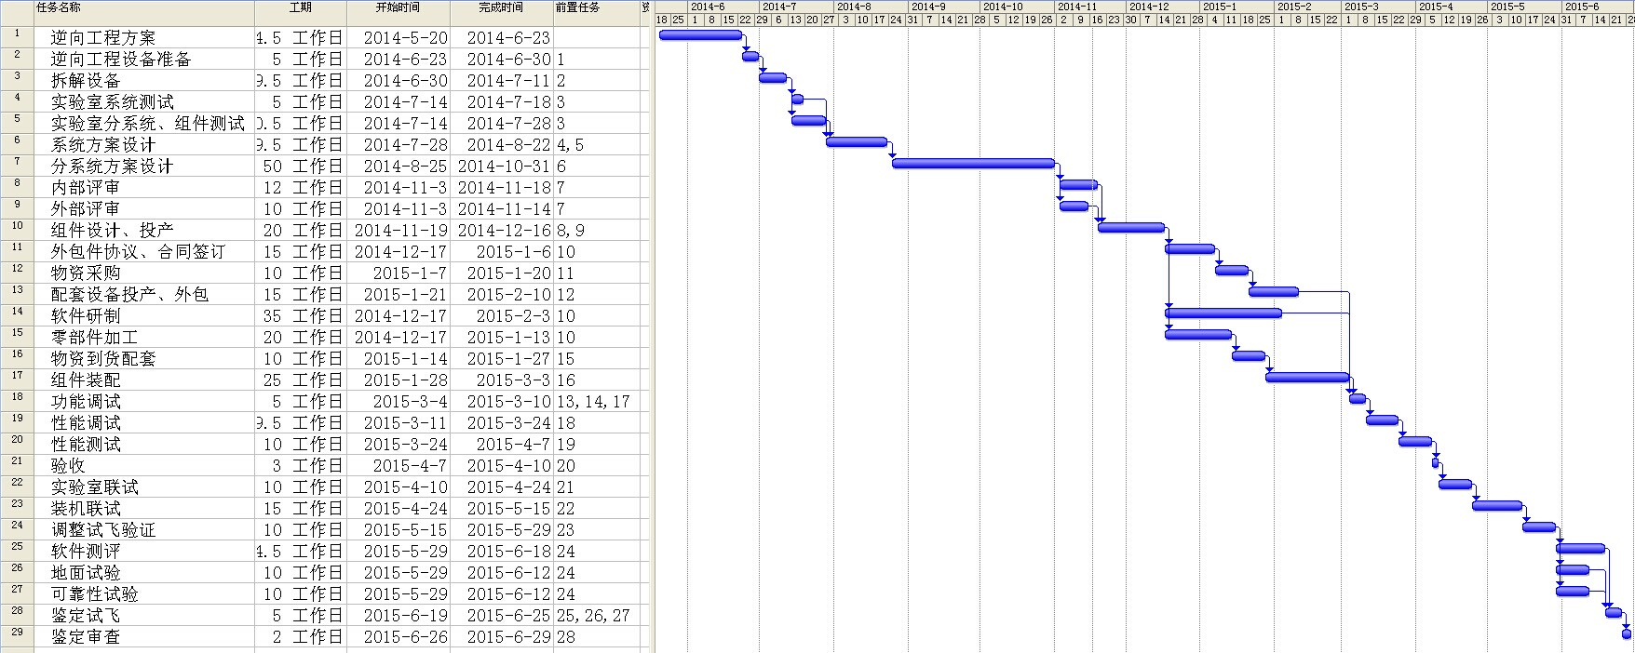

图21 工期改进后项目进度计划图

### 4.1.3 工期改进后关键路径

项目工期改进后，针对R监控系统研发项目而言，项目关键路径重新计算过程如下：

表7 工期改进后项目关键路径计算表

|  |  |  |  |  |  |  |  |
| --- | --- | --- | --- | --- | --- | --- | --- |
| 序号 | 工作内容 | 工期估计  （工作日） | 最早时间 | | 最迟时间 | | 总时差 |
| 开始 | 结束 | 开始 | 结束 |
| 1 | 逆向工程方案 | 24.5 | 0 | 24.5 | 0 | 24.5 | 0 |
| 2 | 逆向工程设备准备 | 5 | 24.5 | 29.5 | 24.5 | 29.5 | 0 |
| 3 | 拆解设备 | 9.5 | 29.5 | 39 | 29.5 | 39 | 0 |
| 4 | 试验室系统测试 | 5 | 39 | 44 | 44.5 | 49.5 | 4.5 |
| 5 | 试验室分系统、组件测试 | 10.5 | 39 | 49.5 | 39 | 49.5 | 0 |
| 6 | 系统方案设计 | 19.5 | 49.5 | 69 | 49.5 | 69 | 0 |
| 7 | 分系统方案设计 | 50 | 69 | 119 | 69 | 119 | 0 |
| 8 | 内部评审 | 12 | 119 | 131 | 119 | 131 | 0 |
| 9 | 外部评审 | 10 | 119 | 129 | 121 | 131 | 2 |
| 10 | 组件设计、投产 | 20 | 131 | 151 | 131 | 151 | 0 |
| 11 | 外包件协议、合同签订 | 15 | 151 | 166 | 166 | 181 | 15 |
| 12 | 物资采购 | 10 | 166 | 176 | 181 | 191 | 15 |
| 13 | 配套设备投产、外包 | 15 | 176 | 191 | 191 | 206 | 15 |
| 14 | 软件研制 | 35 | 151 | 186 | 171 | 206 | 20 |
| 15 | 零部件加工 | 20 | 151 | 171 | 151 | 171 | 0 |
| 16 | 物资到货配套 | 10 | 171 | 181 | 171 | 181 | 0 |
| 17 | 组件装配 | 25 | 181 | 206 | 181 | 206 | 0 |
| 18 | 功能调试 | 5 | 206 | 211 | 206 | 211 | 0 |
| 19 | 性能调试 | 9.5 | 211 | 220.5 | 211 | 220.5 | 0 |
| 20 | 性能测试 | 10 | 220.5 | 230.5 | 220.5 | 230.5 | 0 |
| 21 | 验收 | 3 | 230.5 | 233.5 | 230.5 | 233.5 | 0 |
| 22 | 试验室联试 | 10 | 233.5 | 243.5 | 233.5 | 243.5 | 0 |
| 23 | 装机联试 | 15 | 243.5 | 258.5 | 243.5 | 258.5 | 0 |
| 24 | 调整试飞验证 | 10 | 258.5 | 268.5 | 258.5 | 268.5 | 0 |
| 25 | 软件测评 | 14.5 | 268.5 | 283 | 268.5 | 283 | 0 |
| 26 | 地面试验 | 10 | 268.5 | 278.5 | 273 | 283 | 4.5 |
| 27 | 可靠性试验 | 10 | 268.5 | 278.5 | 273 | 283 | 4.5 |
| 28 | 鉴定试飞 | 5 | 283 | 288 | 283 | 288 | 0 |
| 29 | 鉴定审查 | 2 | 288 | 290 | 288 | 290 | 0 |

在计算出所有活动的ES，EF，LS，LF后，可以寻找所有总时差为0的活动，进而找出关键路径。

从表5可以看出项目关键路径与工期改进前是一致的，关键路径为：

（1）逆向工程方案—（2）逆向工程设备准备—（3）拆解设备—（5）试验室分系统、组件测试—（6）系统方案设计—（7）分系统方案设计—（8）内部评审—（10）组件设计、投产—（15）零部件加工—（16）物资到货配套—（17）组件装配—（18）功能调试—（19）性能调试—（20）性能测试—（21）验收—（22）试验室联试—（23）装机联试—（24）调整试飞验证—（25）软件测评—（28）鉴定试飞—（29）鉴定审查。

在Microsoft Project软件中作出关键路径，如图22所示。

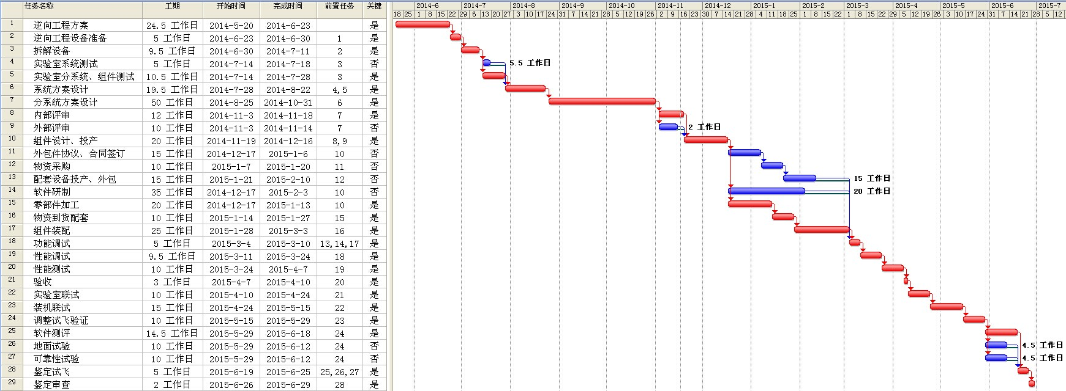

图22 工期改进后项目关键路径图

从图22可以看出，工期改进后，项目计划从2014年5月20日开工，于2015年6月29日完工，所有关键路径持续时间总和就是项目总工期，项目总工期为392天，总工作日为290个工作日。

## 4.2 项目工期优化

### 4.2.1 工期优化前仿真分析

对工期计算方法改进后，项目总工期为290个工作日，为了进一步了解项目在该时限内完成的可能性，本文采用蒙特卡洛仿真分析的方法，实际操作运用Crystal Ball软件进行。对项目完成可能性进行分析具体过程如下：

1）建立仿真模型

目前来说，三角分布是世界上运用最多也最为可行的风险性成本分布简化办法。因此，本文假设R监控系统研发项目各项工作任务均服从三角分布，工序的最少持续时间、正常持续时间和最长持续时间见表8，模型的目标是求解项目在规定工期内完成工作任务的概率。

表8 建立工序任务仿真模型

|  |  |  |  |  |  |  |  |  |
| --- | --- | --- | --- | --- | --- | --- | --- | --- |
| 序号 | 任务名称 | 紧前作业 | 最少估计时间 | 最可能时间 | 最多估计时间 | 作业开始时间 | 作业持续时间 | 作业结束时间 |
| 1 | 逆向工程方案 | — | 21 | 25 | 26 | 0 | 0 | 0 |
| 2 | 逆向工程设备准备 | 1 | 4 | 5 | 6 | 0 | 0 | 0 |
| 3 | 拆解设备 | 2 | 6.5 | 10 | 10.5 | 0 | 0 | 0 |
| 4 | 试验室系统测试 | 3 | 4 | 5 | 6 | 0 | 0 | 0 |
| 5 | 试验室分系统、组件测试 | 3 | 9 | 10 | 14 | 0 | 0 | 0 |
| 6 | 系统方案设计 | 4,5 | 16 | 20 | 21 | 0 | 0 | 0 |
| 7 | 分系统方案设计 | 6 | 48 | 50 | 52 | 0 | 0 | 0 |
| 8 | 内部评审 | 7 | 9 | 12 | 15 | 0 | 0 | 0 |
| 9 | 外部评审 | 7 | 8 | 10 | 12 | 0 | 0 | 0 |
| 10 | 组件设计、投产 | 8,9 | 19 | 20 | 21 | 0 | 0 | 0 |
| 11 | 外包件协议、合同签订 | 10 | 14 | 15 | 16 | 0 | 0 | 0 |
| 12 | 物资采购 | 11 | 8 | 10 | 12 | 0 | 0 | 0 |
| 13 | 配套设备投产、外包 | 12 | 13 | 15 | 17 | 0 | 0 | 0 |
| 14 | 软件研制 | 10 | 32 | 35 | 38 | 0 | 0 | 0 |
| 15 | 零部件加工 | 10 | 18 | 20 | 22 | 0 | 0 | 0 |
| 16 | 物资到货配套 | 15 | 7 | 10 | 13 | 0 | 0 | 0 |
| 17 | 组件装配 | 16 | 22 | 25 | 28 | 0 | 0 | 0 |
| 18 | 功能调试 | 13,14,17 | 3 | 5 | 7 | 0 | 0 | 0 |
| 19 | 性能调试 | 18 | 6.5 | 10 | 10.5 | 0 | 0 | 0 |

**表8 建立工序任务仿真模型（续）**

|  |  |  |  |  |  |  |  |  |
| --- | --- | --- | --- | --- | --- | --- | --- | --- |
| 序号 | 任务名称 | 紧前作业 | 最少估计时间 | 最可能时间 | 最多估计时间 | 作业开始时间 | 作业持续时间 | 作业结束时间 |
| 20 | 性能测试 | 19 | 8 | 10 | 12 | 0 | 0 | 0 |
| 21 | 验收 | 20 | 2 | 3 | 4 | 0 | 0 | 0 |
| 22 | 试验室联试 | 21 | 8 | 10 | 12 | 0 | 0 | 0 |
| 23 | 装机联试 | 22 | 13 | 15 | 17 | 0 | 0 | 0 |
| 24 | 调整试飞验证 | 23 | 8 | 10 | 12 | 0 | 0 | 0 |
| 25 | 软件测评 | 24 | 11 | 15 | 16 | 0 | 0 | 0 |
| 26 | 地面试验 | 24 | 7 | 10 | 13 | 0 | 0 | 0 |
| 27 | 可靠性试验 | 24 | 8 | 10 | 12 | 0 | 0 | 0 |
| 28 | 鉴定试飞 | 25,26,27 | 3 | 5 | 7 | 0 | 0 | 0 |
| 29 | 鉴定审查 | 28 | 1 | 2 | 3 | 0 | 0 | 0 |

在项目实施过程中，某项项目工序的开始只能等到所有紧前工序都结束之后，而工序最早结束时间为工序最早开始时间与该工序的作业时间之和，因此工序的最早开始时间为紧前工序的最早结束时间的最大值。

2）设置假设单元

表格中作业持续时间是服从三角分布的随机变量，因此可以在Crystal Ball中，将分布类型均设置为三角分布。之所以选择三角分布是因为在不清楚分布准确形式的情况下，三角分布比β分布更容易使用和解释。参数取自表8，详见图22所示。

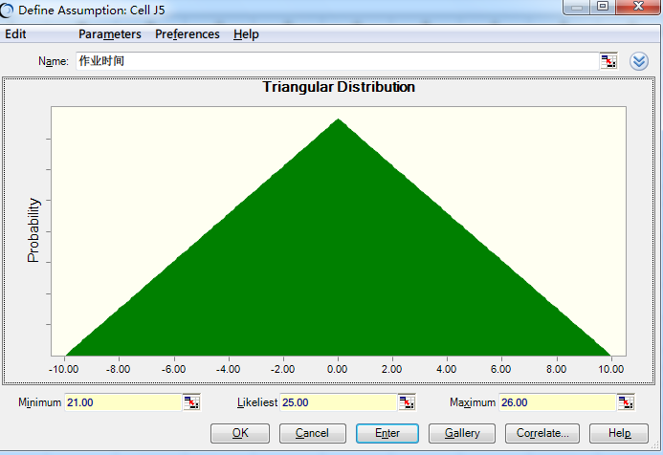

图22 三角分布图

3）设置预测单元

预测单元为需要进行统计的变量，故设置为项目的最早结束时间。

然后运行Crystal Ball，执行蒙特卡洛仿真，将重复试验的次数设为1000次，运行得到的结果为项目完成时间频数图，如图23所示。

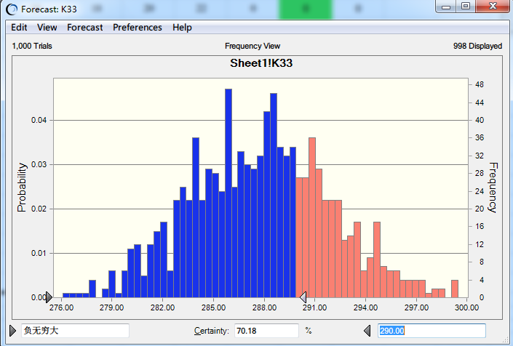

图23 项目完成时间频数图

从图中可以看出，项目在290个工作日内完成的概率为70.18%，对于项目实施来说，依然存在较大的时间风险，因此必须对项目进度计划进行优化，进一步压缩项目工期。

### 4.2.2 时间费用法工期优化

采用时间-费用优化法优化的过程，就是在网络计划的关键路径上，找出使得工期缩短而且费用增加最少的工序也就是费用变化率最低的工序，缩短其持续时间，如果缩短一个工序达不到要求，就按照上述办法再缩短下一个工序的持续时间，直到达到要求。这样就可以保证缩短工期所用的费用是最为节省的。对于单位本身来说，采用时间-费用优化法，不仅能够有效地缩短工期，同时能够将因工期缩短导致的直接费用增加控制在合理范围内，是一种时间和费用达到最佳平衡的方法，也是在项目执行过程中经常采用的方法。

这种方法通常也称为最低费用加快法。在对相关的工序进行工期压缩时，必须考虑如下因素：缩短工期后对工程质量和施工安全不会造成很大影响；压缩后的工序施工时保证资源是充足的；在对关键工序压缩达到缩短总工期的目的后，可以适当调整非关键工序的进度，以便错开施工高峰期，为施工管理和资源准备创造有利条件[22]。

采用时间-费用法对网络进度计划优化时，不改变原计划中各个工序之间的逻辑关系，而是压缩关键路径上相关工序的持续时间来达到缩短总工期的目的。但是如果将关键工序的工期压缩超过一定的程序时，原来网络计划中的非关键工序可能会变成关键工序，也就是说可能会出现两条或者两条以上的关键路径，此时就要同时压缩这几条关键路径上的工期。

时间-费用优化计算过程如图24所示。



图24 时间费用优化计算过程示意图

时间-费用优化的实质就是对关键路径上的工序进行压缩，达到缩短工期的目的。因此在此需计算各个项目工序的正常时间、正常费用，应急时间、应急费用，并且计算出相应的费用变化率。费用变化率表示使得相应的工序平均每缩短一天所需要花费的费用，以此来相互比较，来选择正确的工序进行压缩。

R监控系统项目工序的正常施工时间、正常费用及应急时间、应急费用如表9所示。

表9 项目工序时间-费用变化率表

|  |  |  |  |  |  |  |  |
| --- | --- | --- | --- | --- | --- | --- | --- |
| 标识号 | 工序名称 | 正常工期  (天) | 正常费用(万元) | 最短工期(天) | 最高费用(万元) | 可压缩  时间(天) | 时间费用  变化率  (万元/天) |
| 1 | 逆向工程方案 | 24.5 | 30 | 21 | 32 | 3.5 | 0.57 |
| 2 | 逆向工程设备准备 | 5 | 5 | 4 | 7 | 1 | 2.00 |
| 3 | 拆解设备 | 9.5 | 10 | 6.5 | 12 | 3 | 0.67 |
| 4 | 试验室系统测试 | 5 | 10 | 4 | 12 | 1 | 2.00 |
| 5 | 试验室分系统、组件测试 | 10.5 | 20 | 11 | 24 | 1.5 | 2.67 |
| 6 | 系统方案设计 | 19.5 | 30 | 16 | 32 | 3.5 | 0.57 |
| 7 | 分系统方案设计 | 50 | 40 | 48 | 41 | 2 | 0.50 |
| 8 | 内部评审 | 12 | 10 | 9 | 12 | 3 | 0.67 |
| 9 | 外部评审 | 10 | 10 | 8 | 12 | 2 | 1.00 |
| 10 | 组件设计、投产 | 20 | 25 | 19 | 28 | 1 | 3.00 |
| 11 | 外包件协议、合同签订 | 15 | 20 | 14 | 25 | 1 | 5.00 |
| 12 | 物资采购 | 10 | 40 | 8 | 48 | 2 | 4.00 |
| 13 | 配套设备投产、外包 | 15 | 30 | 13 | 35 | 2 | 2.50 |
| 14 | 软件研制 | 35 | 10 | 32 | 15 | 3 | 1.67 |
| 15 | 零部件加工 | 20 | 20 | 18 | 24 | 2 | 2.00 |
| 16 | 物资到货配套 | 10 | 5 | 7 | 7 | 3 | 0.67 |
| 17 | 组件装配 | 25 | 10 | 22 | 12 | 3 | 0.67 |
| 18 | 功能调试 | 5 | 8 | 3 | 9 | 2 | 0.50 |
| 19 | 性能调试 | 9.5 | 8 | 6.5 | 10 | 3 | 0.67 |
| 20 | 性能测试 | 10 | 8 | 8 | 10 | 2 | 1.00 |
| 21 | 验收 | 3 | 5 | 2 | 7 | 1 | 2.00 |
| 22 | 试验室联试 | 10 | 5 | 8 | 7 | 2 | 1.00 |
| 23 | 装机联试 | 15 | 5 | 13 | 7 | 2 | 1.00 |
| 24 | 调整试飞验证 | 10 | 5 | 8 | 6 | 2 | 0.50 |
| 25 | 软件测评 | 14.5 | 5 | 11 | 7 | 3.5 | 0.57 |
| 26 | 地面试验 | 10 | 10 | 7 | 12 | 3 | 0.67 |
| 27 | 可靠性试验 | 10 | 10 | 8 | 13 | 2 | 1.50 |
| 28 | 鉴定试飞 | 5 | 15 | 3 | 18 | 2 | 1.50 |
| 29 | 鉴定审查 | 2 | 10 | 1 | 13 | 1 | 3.00 |

压缩目标工期的完工时间为2015年5月20日，目前的完工时间为2015年6月29日，故总共需要压缩39天。

整个项目工期优化过程如下：

1）根据表7可知，时间费用变化率最小的是标识号为7的“分系统方案设计”工序、标识号为18的“功能调试”工序和标识号为24的“调整试飞验证”工序，时间费用变化率为0.5万元/天，可压缩工期一共是6工作日，在网络计划图上对该工序的工期压缩，关键路径和逻辑关系不变，在Microsoft Project软件上调整对应的工序工期，结果如图25所示。

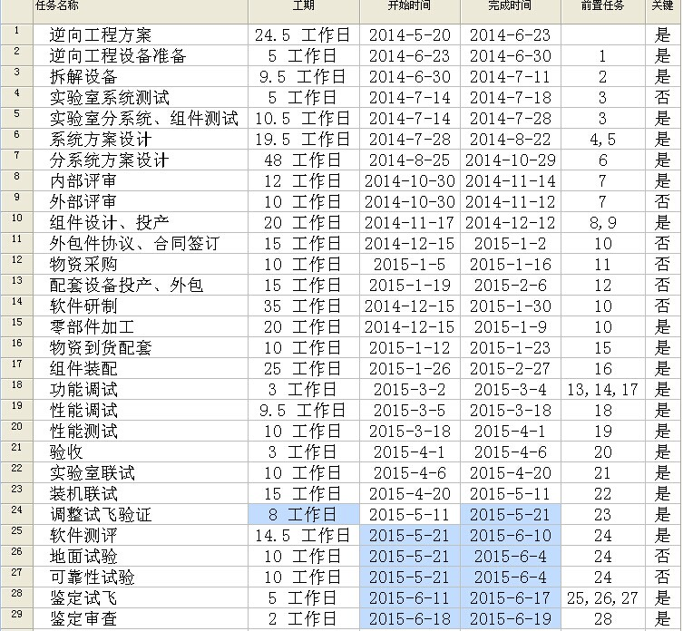

图25 第一轮时间费用调整表

此轮循环后，项目总工期被压缩了6个工作日，项目预期结束时间为2015年6月19日，达不到目标工期要求，进行下一循环压缩。

2）此时，时间费用变化率最小的是标识号为1的“逆向工程方案”工序、标识号为6的“系统方案设计”工序和标识号为25的“软件测评”工序，时间费用变化率为0.57万元/天，可压缩工期一共是10.5工作日，在网络计划图上对该工序的工期压缩，关键路径和逻辑关系不变，在Microsoft Project软件上调整对应的工序工期，结果如图26所示。

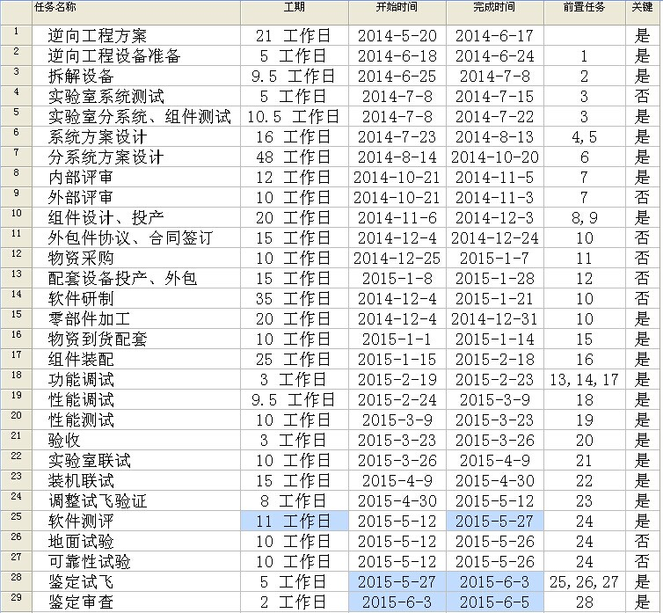

图26 第二轮时间费用调整表

此轮循环后，项目总工期被压缩了16.5个工作日，项目预期结束时间为2015年6月5日，达不到目标工期要求，进行下一循环压缩。

3）此时，时间费用变化率最小的是标识号为3的“拆解设备”工序、标识号为8的“内部评审”工序、标识号为16的“物资到货配套”工序、标识号为17的“组件装配”工序、标识号为19的“性能调试”工序和标识号为26的“地面试验”工序，时间费用变化率为0.67万元/天，可压缩工期一共是18工作日，在网络计划图上对该工序的工期压缩，关键路径和逻辑关系不变，在Microsoft Project 2007软件上调整对应的工序工期，结果如图27所示。

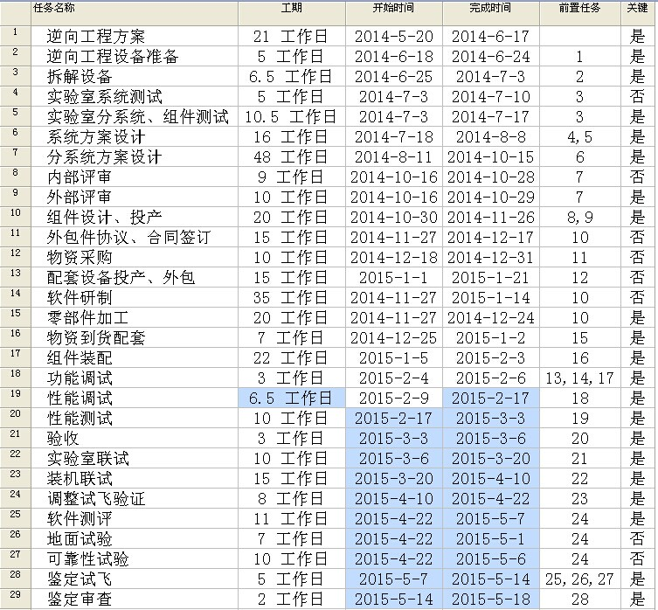

图27 第三轮时间费用调整表

经过此循环的工期压缩后，原总工期一共被压缩了34.5个工作日，工程完工时间为2014年5月18日，达到了目标工期要求，工期压缩计算结束。

### 4.2.3 工期优化后仿真分析

通过项目工期优化，确定总工期被压缩34.5个工作日，即为255.5个工作日，为了进一步了解项目在该时限内完成的可能性，本文采用蒙特卡洛仿真分析的方法对项目完成可能性进行分析。

1）建立仿真模型

本文假设R监控系统研发项目各项工作任务均服从三角分布，工序的最少估计时间、最可能时间和最多估计时间见表10，模型的目标是求解项目在规定工期内完成工作任务的概率。

表10 建立工序任务仿真模型

|  |  |  |  |  |  |  |  |  |
| --- | --- | --- | --- | --- | --- | --- | --- | --- |
| 序号 | 任务名称 | 紧前作业 | 最少估计时间 | 最可能时间 | 最多估计时间 | 作业开始时间 | 作业持续时间 | 作业结束时间 |
| 1 | 逆向工程方案 | — | 20.5 | 21 | 21.5 | 0 | 0 | 0 |
| 2 | 逆向工程设备准备 | 1 | 4.5 | 5 | 5.5 | 0 | 0 | 0 |
| 3 | 拆解设备 | 2 | 6 | 6.5 | 7 | 0 | 0 | 0 |
| 4 | 试验室系统测试 | 3 | 4.5 | 5 | 5.5 | 0 | 0 | 0 |
| 5 | 试验室分系统、组件测试 | 3 | 10 | 10.5 | 11 | 0 | 0 | 0 |
| 6 | 系统方案设计 | 4,5 | 15.5 | 16 | 16.5 | 0 | 0 | 0 |
| 7 | 分系统方案设计 | 6 | 47.5 | 48 | 48.5 | 0 | 0 | 0 |
| 8 | 内部评审 | 7 | 8.5 | 9 | 9.5 | 0 | 0 | 0 |
| 9 | 外部评审 | 7 | 9.5 | 10 | 10.5 | 0 | 0 | 0 |
| 10 | 组件设计、投产 | 8,9 | 19.5 | 20 | 20.5 | 0 | 0 | 0 |
| 11 | 外包件协议、合同签订 | 10 | 14.5 | 15 | 15.5 | 0 | 0 | 0 |
| 12 | 物资采购 | 11 | 34.5 | 35 | 35.5 | 0 | 0 | 0 |
| 13 | 配套设备投产、外包 | 12 | 19.5 | 20 | 20.5 | 0 | 0 | 0 |
| 14 | 软件研制 | 10 | 6.5 | 7 | 7.5 | 0 | 0 | 0 |
| 15 | 零部件加工 | 10 | 21.5 | 22 | 22.5 | 0 | 0 | 0 |
| 16 | 物资到货配套 | 15 | 2.5 | 3 | 3.5 | 0 | 0 | 0 |
| 17 | 组件装配 | 16 | 6 | 6.5 | 7 | 0 | 0 | 0 |
| 18 | 功能调试 | 13,14,17 | 9.5 | 10 | 10.5 | 0 | 0 | 0 |
| 19 | 性能调试 | 18 | 2.5 | 3 | 3.5 | 0 | 0 | 0 |
| 20 | 性能测试 | 19 | 9.5 | 10 | 10.5 | 0 | 0 | 0 |
| 21 | 验收 | 20 | 2.5 | 3 | 3.5 | 0 | 0 | 0 |
| 22 | 试验室联试 | 21 | 9.5 | 10 | 10.5 | 0 | 0 | 0 |
| 23 | 装机联试 | 22 | 14.5 | 15 | 15.5 | 0 | 0 | 0 |
| 24 | 调整试飞验证 | 23 | 7.5 | 8 | 8.5 | 0 | 0 | 0 |
| 25 | 软件测评 | 24 | 10.5 | 11 | 11.5 | 0 | 0 | 0 |
| 26 | 地面试验 | 24 | 6.5 | 7 | 7.5 | 0 | 0 | 0 |
| 27 | 可靠性试验 | 24 | 9.5 | 10 | 10.5 | 0 | 0 | 0 |
| 28 | 鉴定试飞 | 25,26,27 | 4.5 | 5 | 5.5 | 0 | 0 | 0 |
| 29 | 鉴定审查 | 28 | 1.5 | 2 | 2.5 | 0 | 0 | 0 |

在项目实施过程中，某项项目工序的开始只能等到所有紧前工序都结束之后，而工序最早结束时间为工序最早开始时间与该工序的作业时间之和，因此工序的最早开始时间为紧前工序的最早结束时间的最大值。

2）设置假设单元

表格中作业持续时间是服从三角分布的随机变量，因此可以在Crystal Ball中，将分布类型均设置为三角分布。参数取自表8，如图28所示。

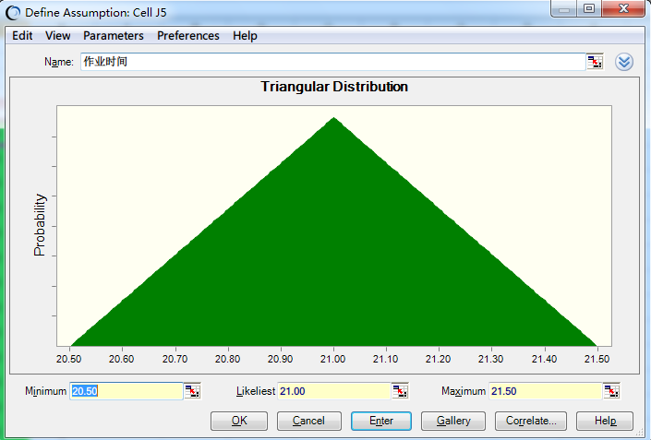

图28 三角分布图

3）设置预测单元

预测单元为需要进行统计的变量，故设置为项目的最早结束时间。

然后运行Crystal Ball，执行蒙特卡洛仿真，将重复试验的次数设为1000次，运行得到的结果为项目完成时间频数图，如图29所示。

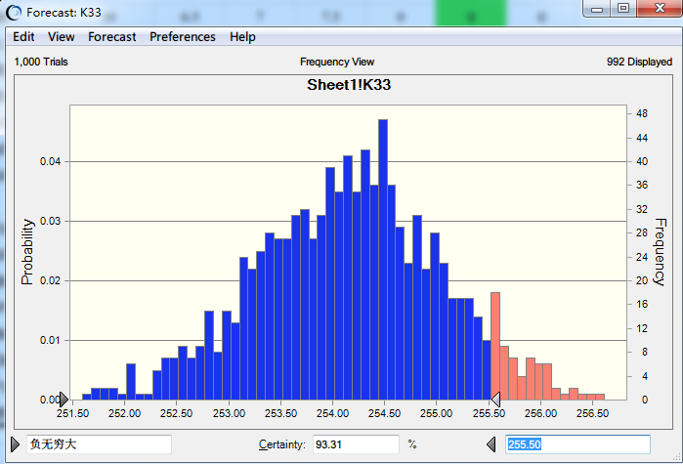

图29 项目完成时间频数图

从图中可以看出，项目在255.5个工作日内完成的概率为93.31%，经过项目工期优化后项目能够在要求的时间内完成。

## 4.3 本章小结

本章中对工期计算方法进行了改进，画出了改进后的网络图，重新找出了关键路径并使用蒙特卡洛法仿真分析的方法分析了完工概率。然后使用时间费用法对工期进行了压缩，完成后再次进行项目进度计划进行了仿真，完工概率得到了大幅度的提升，压缩效果明显。

# 第五章 R监控系统项目保障及进度计划控制

## 5.1 项目运行保障

通过对单位之前的项目执行的经验总结以及对市场上几家较为大型的工程公司的访谈，本文认为目前造成项目进度拖延甚至是进度失控的主要因素有：1.组织管理混乱，各部门推诿、扯皮；2.项目顶层策划不够、协调不力，导致窝工；3.项目团队内部沟通不够，致使产品返工甚至报废；4.绩效考核不严，员工漫不经心，随意性大。为了杜绝上述情况在R监控系统研发项目中出现，有针对性地采取了以下几项措施。

### 5.1.1 强化组织管理

为保证项目研发的顺利进行，R监控系统研发项目启动后，就成立了项目组。R监控系统研发项目参与部门多，为了杜绝各部门彼此推委、互相扯皮导致效率低下的情况发生，本着目标明确，精干高效，业务系统化的管理原则，本项目改变了原先分阶段、分部门管理的组织结构形式，采用了新的组织结构形式，从而加强了R监控系统研发项目进度管理的组织形式。项目组织结构图如图30所示。

主管所领导（项目经理）

制造部

财务部经理

副总工程师

设计部

特聘专家

工作组长

技术人员

工作组长

技术人员

技术人员

财务人员

财务人员

科技部主管

产品部

工作组长

技术人员

图30 项目组织结构图

以主管所长总领导、副总工程师技术总负责、科技部主管管理总策划的模式开展工作，同时在L研究所既有的规章制度、流程基础上制定了专门的项目管理办法，向整个项目团队进行了宣贯，以达到确保项目顺利实施的目的。

### 5.1.2 加强多项目的计划、协调与管控

应该看到，在L研究所有几十个项目同时运行，部分资源难免会产生交叉、冲突。为了保证项目的正常进行，在管理上有以下三方面举措。

1）主动谋划、科学计划

L研究所在计划管理在整体上实行的是“年度计划（定里程碑）-月度计划（定节点，到部门）-分解计划（到个人，定执行）”的三级计划体制，见图31。



图31 三级计划

年度计划编制一般较简单，选择将项目开展过程中里程碑和重要节点列为年度计划，向各职能部门明确本年度的任务目标。

月度计划是谋划和计划的重中之重。每个月的下旬，项目主管对照年度计划，根据项目运行的情况，编制下月计划初稿，初稿完成后即向所有相关职能部门公示征求意见，各职能部门根据自身资源情况进行统筹安排，拿出反馈意见，然后在由科技部组织召集、所有职能部门参加的计划协调会上进行当面交流，研讨协调资源，形成最终的执行计划，这个做法在很大程度上均衡了资源，确保了整个所内项目的并行有序运行。

月度计划确定后各职能部门将各工作分解到个人，指导开展工作。

2）加强协调

任务经三级计划分解为活动后，每位设计师也都明确了要做的工作，但是在工作开展中会遇到资源冲突的情况，这个时候就需要进行协调。一般原则是遇到问题马上上报，马上处理，以免影响其他环节工作，造成计划拖延。

项目运行过程中出现资源冲突的情况是在所难免的，R监控系统项目在对工期进行压缩及活动实施中也遇到了设备、人力资源出现冲突的情况，根据冲突的情况不同，采取的对策也不同。对于能够通过追加资源——加班、临时添置设备能够解决的，就追加资源，及时加以处理。不能通过追加资源这种方式解决的问题选择将加工或服务进行外包，来降低资源负荷。由于L研究所从事的军事装备开发，R监控系统项目是国防项目，还出现了一种比较特殊的问题，就是出现资源冲突的环节比较敏感，追加资源短时间无法到位，又不宜外包，这种情况下就需要召集资源冲突项目的相关方开会，对资源进行协调排序，根据项目的重要程度、紧急程度确定优先级，优先级高的优先使用这些资源。

3）及时监控

L研究所对项目运行情况监控实行的是“定期调度会+项目例会”制。定期召开面向全所的调度会，各个项目实施过程中还实行了例会制，R监控系统项目在实施过程中就制定了以周为单位的例会制度，定于每周四下午召开项目例会，会议由项目经理主持，项目团队成员及相关方参加。如遇到项目经理出差等原因导致不能出席的情况，则由项目经理指定主任设计师或项目主管主持召集例会。

例会由三个环节构成，第一环节由相关负责人汇报周期内各项工作进展情况，提出遇到的问题，当场能探讨决策的当场解决，当场无法解决的召开专题研讨会予以解决。第二环节由主持人对上一周期工作进展情况进行评价（表扬或者批评），第三环节对下一周工作做出部署。例会召开后当天即完成例会纪要编写并发布，见图32。

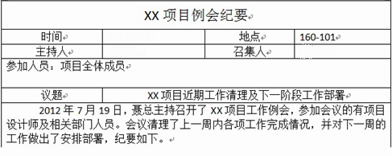

图32 项目例会纪要示意图

在对项目计划进行监控过程中还需要特别注意，如果某项活动的持续时间超过了估计时间的上限，就需要对进度计划做出调整。如果因为这个情况的发生导致了关键路径发生变化，则需要对后续其他活动的工期进行压缩，以确保整个项目能够如期完工。

### 5.1.3 加强项目沟通及评审

研发项目与一般的施工类项目相比，具有需求不确定以及因此而导致的技术实现不确定性和进度计划不确定性。同时由于R监控系统研发项目是国防军事装备研发项目，其对进度和质量方面的严苛要求更增加了进度计划控制的难度。

经过分析认为，项目承担单位与用户之间，乃至项目团队内部沟通是否充分，都对进度计划有着很大的影响。项目组与用户沟通不充分，用户对技术实现细节考虑得不充分，很多时候都会导致用户在实施过程中提出需求更改。项目团队对用户的理解不透彻，项目团队内部意见交换不充分、理解错误，而导致产品返工甚至是报废。这些情况一旦发生往往都会给项目的进度目标造成致命打击。

1）加强与用户及利益相关方的沟通

R监控系统研发项目是在引进的机型上施行加改装，以适应武器装备信息化的需求，项目团队认识到，加强与用户以及利益相关方（飞机所在部队）的三方沟通对项目能否顺利完成有着至关重要的影响。因此在项目立项之初，就建立了三方沟通机制，从用户手里获取装备体系对R监控系统的需求，从部队获取飞机在使用方面的经验，在逆向工程方案、R监控系统设计方案等评审环节仔细征求意见，在最大程度上减少了项目在实施过程中需求变更的情况发生。

2）建立项目内部有效的沟通机制

R监控系统研发项目具有很强的计划性，为了保障研发项目的进度，必须在项目内部建立有效的项目管理沟通机制。

（1）建立清晰的项目沟通管理计划。为了在R监控系统研发项目建立有效的项目管理沟通机制，首先要建立清晰的项目沟通管理计划，这是实现有效沟通的第一步。在R监控系统研发项目的实际实施过程中，项目涉及到L研究所的多个部门，各个部门之间经常需要进行沟通交流，如果没有有效的沟通管理计划，必然会导致沟通混乱。通过建立清晰的项目沟通管理计划，可以有效帮助L研究所定期就R监控系统项目进展情况开展沟通交流，促进各个部门之间的交流与合作。

（2）选择多样化的沟通方式。一般情况下，项目实施过程中的沟通方式的复杂多变的，R监控系统研发项目在实施过程中同样具有多样化的沟通方式，在具体方式选择上，需要项目管理人员根据项目沟通内容、沟通紧急程度等多种因素，综合考虑选择适宜的沟通方式。作为一项复杂的系统工程，R监控系统研发项目必须充分利用项目实施过程中的各项工作会议进行有效沟通，包括项目评审会议、工作协调会议等，以良好的沟通效果促进项目的顺利开展。

（3）合理利用冲突管理。在R监控系统研发项目实施期间，由于项目团队磨合问题以及其他职能部门的不配合问题，可能会导致一些冲突问题。这些冲突如果处理不当，很可能会引发项目团队成员之间的信任与沟通，从而导致团队工作效率下降，在整个企业范围内产生不和谐氛围。这时就需要项目管理者对冲突进行有效管理，在项目具体实施之前制定项目冲突管理流程，明确冲突产生后项目管理者如何对其加以解决，尽快消除团队中的不和谐氛围，澄清团队成员间的误会，进一步活跃气氛，促进团队工作积极性。

（4）重要节点阶段评审。项目负责人负责重大节点的管理、监督、检查，依据进度计划，组织用户、部队代表以及其他特聘的专家及时对重大节点进行评审，评审通过后转入下一阶段，并保存相应记录。执行过程主要参考项目里程碑设计。

（5）建立项目进展提示和重大问题报告制度。科技信息部对项目进度情况进行监督，在关键节点，向项目组下发项目进展提示表，督促项目进度维持在既定目标。项目实施过程中如出现重大问题、要求项目组及时向项目负责人报告。在R监控系统研发项目实施过程中，会出现由于各种原因，影响了项目进度不能与计划相符或者出现重大问题影响了项目进展时，需项目主管申请，经过副总师审核、项目经理批准后方可组织计划调整和实施。

### 5.1.4 加强绩效考核

绩效管理的核心是通过提高员工绩效，以达到促进项目进度管理的目的。有好的绩效考核会正面促进项目开展，长此以往可促使员工养成良好的工作习惯。而没有严格的绩效考核，必然会导致项目团队成员的随意性增大，进而衍生出一系列的问题，最终导致项目进展缓慢、质量问题频发，处理不好甚至会带来项目失败的巨大风险。

在R监控系统项目上，建立了项目团队的绩效管理、考核体系，根据系统中各个分系统、组件乃至板卡（软件）的技术难度和复杂程度设计了一套当量算法，在项目开展过程中，施行“月度考核绩效+奖金（季度、年终、专项）调节”方式，根据月度计划完成情况考核绩效，对当月工作进行评价，发放绩效工资。当月工作拖延后在后续工作中抢回的实行奖金调节，对于特定阶段特定工作完成优异的施行专项奖励。

## 5.2 项目进度计划控制

### 5.2.1 挣值测试点选择

在第四章，我们通过对R监控系统研发项目进度计划进行改进和优化，将原计划290个工作日的工程工期缩短到了255.5个工作日，但工程进度是一个非常复杂的过程，受到诸多因素的影响，因此，要保证工程能够顺利完工，还要对工程进度进行有效的控制，挣值法成为我们控制项目进度的重要手段。

根据挣值法原理，在运用挣值法进行项目进度控制之前，首先要选择项目挣值测试点，选择测试点的基本原则是节点的设立要便于统计工作进度，某个工作包开始或完成时刻，这样它的进度就直接得出可靠数据，如果一个点设在工作包的中间，它的时间和费用都要用估计值来代替实际值，这样计算的误差就比较大。如果几个工作包一起完成的点最适合作测试点，一般和里程碑事件结合起来，或者就取里程碑时间点。

根据这些原则和R监控系统研发项目的工作分解结构，笔者选择了6个挣值测试点，如表11所示。

表11 R监控系统研发项目挣值测试点

|  |  |  |  |
| --- | --- | --- | --- |
| 标识号 | 工序名称 | 预算费用（万元） | 控制节点 |
| 6 | 系统方案设计 | 32 | 2014-8-8 |
| 7 | 分系统方案设计 | 41 | 2014-10-15 |
| 12 | 物资采购 | 48 | 2014-12-31 |
| 16 | 物资到货配套 | 7 | 2015-1-2 |
| 18 | 功能调试 | 9 | 2015-2-6 |
| 21 | 验收 | 7 | 2015-3-6 |

### 5.2.2 挣值参数计算

在本工程项目的实施过程中，考虑到工期较长，将项目状态检查日期设定七周，收集项目各个任务中的信息，对计算结果进行监控，从而实现对进度和成本的控制。本项目将表5中的控制节点作为项目状态检查日期，采用挣值法进行分析。

计算过程分为以下几个步骤：

1）计算计划工作的预算成本（BCWS）：计划工作的预算成本在进度计划编制完成后实施之前就已经确定。采用列表的方法将每个工序任务的计划工作预算成本按照项目状态检查间隔时间列出。

2）计算完成工作的实际成本（ACWP）：在项目状态检查日，收集项目各方面的数据，定期将实际工程的进度和发生的费用汇总后，按照状态检查日期的间隔时间列出。

3）计算各项工作在状态检查日的完成比例：对于不同的工程任务，完成比例的计算方式不同，可以按照工程量、成果数量、产值等不同口径分析，考虑到本工程项目为供热管道，其典型特征就是施工工序多，需要考虑的点多，如果一项一项逐项计算有一定难度。在前边的成本预算等步骤中都考虑的是以天为单位进行计算的，因此在以下的挣值计算中都以天为单位计算。

4）计算挣值，即已完工程的预算成本（BCWP）：根据各个周期的完成比例计算对应的BCWP。BCWP=BCWS（合计）×完成比例

5）评估分析。根据上面所得出的数据计算进度偏差SV、成本偏差CV，成本差异率CVP，进度差异率SVP。

根据项目预算计划和检查节点的选择，BCWS可以由计划得出准确的数值。BCWP数值的计算就要根据项目进度的实施中，所完成工作量占相应工作包的百分比来计算，这个百分比的估计就不是十分准确了，有一定的误差，这是挣值法在项目实施过程中允许的。根据项目实施节点，相关人员仔细估算得出BCWP的相应费用。ACWP有项目人员和财务人员计算出实际支出费用。经过仔细计算和核对，得出挣值法的进度控制分析表格如表12所示。

表12 测试点挣值法分析表

|  |  |  |  |  |  |  |  |  |  |
| --- | --- | --- | --- | --- | --- | --- | --- | --- | --- |
| 序号 | 标识号 | 工序名称 | BCWS | BCWP | ACWP | SV | SPI | CV | CPI |
| 1 | 6 | 系统方案设计 | 107 | 107 | 107 | 0.00 | 1.00 | 0 | 1.00 |
| 2 | 7 | 分系统方案设计 | 148 | 162 | 153 | 14.00 | 1.09 | 9 | 1.06 |
| 3 | 12 | 物资采购 | 261 | 287 | 274 | 26.00 | 1.10 | 13 | 1.05 |
| 4 | 16 | 物资到货配套 | 328 | 346 | 334 | -6.00 | 0.98 | -12 | 0.96 |

表12 测试点挣值法分析表（续）

|  |  |  |  |  |  |  |  |  |  |
| --- | --- | --- | --- | --- | --- | --- | --- | --- | --- |
| 序号 | 标识号 | 工序名称 | BCWS | BCWP | ACWP | SV | SPI | CV | CPI |
| 5 | 18 | 功能调试 | 347 | 324 | 334 | -23.00 | 0.93 | -10 | 0.97 |
| 6 | 21 | 验收 | 370 | 358 | 345 | -12.00 | 0.97 | 13 | 1.04 |

表12中，SV=BCWP-BCWS，SPI=BCWP/BCWS，CV=BCWP-ACWP，CPI= BCWP/ACWP）

根据表格来分析项目在实施过程中的进度和费用的关系，有了这个实际数据，项目组可以据此在管理实施时改进管理方式、调整工作进度、协调人力资源、加强管理控制等措施来解决实施和计划之间的差别。根据以上数值我们列出三个参数之间的关系图，如图33所示。

图33 挣值法参数曲线图

### 5.2.3 项目挣值分析

由图36可以看出这个项目在这6个测试点的实施工期基本同计划工期吻合。以下根据表10的数据对各个测试点进行挣值分析如下：

（1）1测试点：系统方案设计在2014年8月8日按时完成，SV=0，SPI=1，CV=0，CPI=1，计划费用和实际费用一样，这个过程和计划一致，项目控制实施完好，不需更改计划。

（2）2、3测试点：SV>0，SPI>1，CV>0，CPI>1，分系统方案设计在2014年10月10日提前完成，说明进度提前，与预期的进度稍有提前，实际费用小于计划预算费用，说明费用控制较好。

（3）4、5测试点：SV<0，SPI<1，CV<0，CPI<1，物资到货配套和功能调试两个工序分别在2015年1月8日和2015年2月16日这两个个时间点进度落后，实现值小于实际费用和计划值，但是费用控制较好，同时没有达到计划预算的投入，需要加强管理。

（4）6测试点：SV<0，SPI<1，CV>0，CPI>1，验收在2015年3月1日时间点有点进度落后，实现值大于实际费用和计划值，说明进度落后的同时费用控制较好，实现值小于计划值说明没有达到计划预算的投入，需要加快项目进度。

通过对以上几个测试点的挣值分析可以看出其中4、5、6三点的进度落后，三个个工作分别是物资到货配套、功能调试和验收。

分析这三个节点进度落后的原因，可以发现物资到货配套工作进度落后的原因是因为该项工作需要各个职能部门协调一致方能完成的，工作协调不好就会出现窝工和反复现象，导致相关的工作落后。功能调试阶段工作出现拖延一般以出现技术问题的情况居多。因验收本身导致的进度拖延情况较少，主要是前期工作拖后导致了验收的顺延，当然也不能排除在验收过程中因设计时考虑不周而导致验收不能通过的情况。

上文通过挣值法分析了几个挣值分析点项目进度落后的原因，为了保证项目能够如期完成，需要在这几个挣值分析点采取必要的进度纠正措施，一般情况下，项目管理者可以从两方面考虑采取纠正措施，一方面，可以考虑对项目活动单元的的参数进行重新修正，例如重新安排项目预算，重新配备人力资源等。另一方面，可以考虑根据项目实际情况重新编制一个全新的项目网络计划，为每个活动单元重新安排项目资源，在此基础上对该项目网络计划进行优化，从而实现项目要求的工期目标。

从2015年3月份开始，项目部主要重点放在对项目的资源进行了重新安排，增加了研发人力资源，研发效率明显提高，另外，为了保证今后的研发尽量受到更少的影响，项目管理方面采取了两项措施：

1）一是安排了专门人员同相关供应商单位对接，解决供应商物资到货不及时的问题；

2）二是尽可能快地将研发过程发现的问题及时进行沟通，并作出相应调整，减少设计变更数量。

为了保证项目进度控制的效果，从2015年3月开始，笔者连续对接下来的三个工作任务继续进行挣值参数分析计算，测试点挣值分析如表13所示。

表13 测试点挣值法分析表

|  |  |  |  |  |  |  |  |  |  |
| --- | --- | --- | --- | --- | --- | --- | --- | --- | --- |
| 序号 | 标识号 | 工序名称 | BCWS | BCWP | ACWP | SV | SPI | CV | CPI |
| 1 | 6 | 系统方案设计 | 107 | 107 | 107 | 0.00 | 1.00 | 0 | 1.00 |
| 2 | 7 | 分系统方案设计 | 148 | 162 | 153 | 14.00 | 1.09 | 9 | 1.06 |
| 3 | 12 | 物资采购 | 261 | 287 | 274 | 26.00 | 1.10 | 13 | 1.05 |
| 4 | 16 | 物资到货配套 | 328 | 346 | 334 | -6.00 | 0.98 | -12 | 0.96 |
| 5 | 18 | 功能调试 | 347 | 324 | 334 | -23.00 | 0.93 | -10 | 0.97 |
| 6 | 21 | 验收 | 370 | 358 | 345 | -12.00 | 0.97 | 13 | 1.04 |
| 7 | 22 | 试验室联试 | 387 | 380 | 380 | -7.00 | 0.98 | 0 | 1.00 |
| 8 | 23 | 装机联试 | 400 | 398 | 390 | -2.00 | 1.00 | 8 | 1.02 |
| 9 | 24 | 调整试飞验证 | 412 | 414 | 410 | 2.00 | 1.00 | 4 | 1.01 |

根据以上参数可以列出挣值法参数曲线图，如图34所示。

图34 挣值参数曲线图

从表5-2和图5-2可以看出，从2014年3月开始，通过采取一系列措施，项目进度偏差SV和费用偏差CV均大于0，进度和费用均在控制范围之内，说明挣值法在项目进度控制中取得了良好的效果。

## 5.3 本章小结

本章根据经验简要介绍了项目进度管理不善的表现形式，分析了几个主要成因，并介绍了L研究所和项目团队在项目运行过程中进行进度管理控制的主要措施，最后使用挣值分析法对项目的进度、费用方面的进展状态进行了监控，进度计划控制的效果比较明显。

# 结 论

项目管理的各项活动中，进度管理是管理三大要素之一，有着十分重要的地位，本文以R监控系统项目为研究对象，针对该项目的实际情况，对该项目的进度计划重新进行编制，并利用甘特图、关键路径法等多种管理方法和手段，特别是应用Microsoft Project软件对该项目的进度计划进行优化和控制。具体结论如下：

1）完成R监控系统研发项目进度计划编制。运用WBS方法对项目的各项活动进行分解，从逆向工程阶段、方案设计阶段、试制阶段、验证阶段和鉴定阶段五个阶段将项目分解为29个网络节点，通过相关项目所取得工程经验，得出项目各项活动的持续时间以及先后顺序等数据，并且利用Microsoft Project软件找出关键路径，关键路径确定的项目总工期为395天，总工作日为292个工作日。将进度计划编制结果与实际工作要求相比较，发现当前项目进度计划存在总工期过长、项目工期估计不准确、工作安排不科学等问题需要加以解决。

2）完成R监控系统研发项目进度计划改进与优化。针对项目工期估计不准确的问题，运用计划评审技术估计工序完成的最短持续时间、平均持续时间和最长持续时间，计算更加合理的项目工期，改进后项目总工期为392天，290个工作日。在此基础上运用蒙特卡罗仿真分析法分析项目在该期限内完工的概率，分析结果为70.18%，低于期望值，因此运用时间费用法对项目工期进行优化，通过计算各个项目工序的费用变化率，对关键路径上的工序进行压缩，将项目总工期压缩34.5个工作日，预计于2015年5月14日完工，满足合同要求。再次运用蒙特卡罗仿真分析法分析项目在期限内完工的概率，项目在255.5个工作日内完成的概率为93.31%，经过项目工期优化后项目能够在要求的时间内完成。

3）完成R监控系统研发项目进度计划控制。运用挣值法选择6个挣值测试点进行分析，通过计算计划工作的预算成本(BCWS)、完成工作的实际成本(ACWP)、已完工程的预算成本(BCWP)等挣值参数，确定每个测试点的项目进度情况，确定物资到货配套、功能调试和验收这三个挣值点处于进度延迟状态，对此从强化组织管理、加强研发沟通和加强资金管理三方面提出了项目进度计划控制对策，确保项目进度。

本文在项目进度优化过程中只考虑资金一种资源，仅根据资金这一种资源进行优化，而在实际项目活动中还有劳动力等各种资源约束，每种资源对应不同的项目进度优化。在进一步研究中，我们需要综合考虑各种主要资源的约束，此外还要考虑资源间的相互冲突，综合制定一个项目进度计划。

此外，目前挣值法的使用过程也有一定的局限性，需要人工进行数据测算与汇总，费时费力。而现代计算机信息技术的发展为实现成本/进度的联合监控提供了条件，因此在挣值管理的过程中采用先进的信息技术手段，在项目实施过程中运用计算机技术实时获取政治管理的参数指标，并将网络进度计划与工程成本预算有机结合，能够为军品科研项目管理带来极大的收益。

# 参考文献

1. 王雪青，郭留洋，符桃．基于关键链技术的丁程项目进度规划问题研究[J]．河北工业大学学报，2005，12，34(6)．P20-23
2. 朱宏亮．项目进度管理[M]．北京:清华大学出版社, 2002: 8-9.
3. 李建平．现代项目进度管理[M]．北京:机械工业出版社, 2008:23-24.
4. 赖一飞,夏滨,张清．工程项目管理学[M]．湖北:武汉大学出版社, 2006: 12-14.
5. 段素芳 .论项目管理中施工进度的管理 [J].山西建筑 ,2008,(2):238~239
6. 张宜松, 田强. 基于 Web 技术构建施工企业工程管理信息系统[J].施工技术,2005,(2):35~36。
7. 谢飞．浅谈科研项目管理[J]．中国科技信息, 2007, (17): 174-175.
8. 俆钰华, 周力民. 大型科研项目的风险管理初探[J]．科技管理, 2004, (4): 8-21.
9. 汪克夷, 陈占夺．装备制造业复杂产品研发的关键因素分析[J]．科学学与科学技术管理, 2006, (10): 35-40.
10. 单小波, 董文洪等. 装备科研项目后评价指标体系及模型[N]．海军航空工程学院学报, 2008, 23(6): 711-720.
11. 王福军, 吴志刚等．浅析农业高校科研管理机制存在的问题及其对策[J]．农业科技管理, 2008, (1): 49-51.
12. 彭尔端等. 以思想大解放促进农业高校科研项目质量管理．高校教育研究[J], 2009, (2): 67.
13. 张宏, 林红斌, 王晓剑．对装备科研重点项目风险管理控制的思考[J]．国防技术基础, 2009, (8): 8-11.
14. 符志民, 李汉铃. 航天研发项目风险分析[J]．系统工程与电子技术, 2005, 7(1): 52-55.
15. 王悦, 孙树栋. 科研项目管理的成功标准和风险分析[J]．中国科技论坛, 2006(3): 27-37.
16. 闫红梅, 刘金龙 .项目进度滞后的原因及对策研究[J]．管理观察, 2009, (11): 232-234.
17. 卢淑静, 郝舒. IT项目进度滞后的原因分析[J]. 商业时代, 2007, (4): 61-63.
18. BELEV G C, KISER D. Advent corporation[C]. BostonMA: HarvardBusinessSchool Case Service, 1972, (9): 674-027.
19. POOLTONAND, BARCLAY. New product development from past research to future application[J]. Industrial Marketing Management, 1998, (27).
20. Pinto, and Slevin, Project success: definitions and measurement techniques[J]. Project Management Journal, 1988, (2): 7-15.
21. Balachandra R, et a1. Factor for success in R&D and new product innovation: a contextual framework[J]. IEEE Transactions on Engineering Management, 1997, (7): 12-21.
22. Kessler. Tightening the belt: methods for reducing development costs associated with new product innovation[J]. Journal of engineering and technology management, 2000(17): 59-92.
23. Fong and Chan’s. Learning behaviors of project managers [J]. Proceeding of the IRNOP VI, 2004(1): 200-219.
24. Irja Hyavari. Project management effectiveness in project-oriented business organizations [J]. International Journal of Project Management, 2006(24): 216-225.
25. International Project Management Association, International Project Management Competency Baseline [M]. Germany: Caupin, 2000: 116-201.
26. 李建平, 王书平等．现代项目进度管理[J]．北京: 机械工业出版社, 2008, (7): 13-35.
27. 聂淑萍, 高建民. 项目进度管理在国防科研项目管理中的应用探析[J]. 国防技术基础, 2008, (7): 51-56.
28. 戚安邦, 杨坤．项目时间管理[M]．天津: 南开大学出版社, 2006: 8-9.
29. 田丰春．项目进度管理研究. 中国科技信息[J], 2008, (14): 98-100.
30. 白思俊．现代项目管理(中册) [M]．北京: 机械工业出版社, 2002: 108-110.
31. 许成绩等．现代项目管理教程[M]．北京: 中国宇航出版社, 2003: 60-61.
32. 美国项目管理协会(PMI)．项目管理知识体系指南(PMBOK) [M]．卢有杰, 王用译．北京: 电子工业出版社, 2005: 3-15.
33. GregoryT. Haugan．项目计划与进度管理[M]．北京广联达慧中软件技术有限公司译．北京: 机械工业出版社, 2005: 62-85.
34. Goldratt E M . Critical Chain[M]. Great Barrington:The North River Press, 1997: 15-65.
35. Association of Project Management. Syllabus for the APMA Examination Second Edition[M] . Switzerland:PMI, 1996: 94-96.
36. Gerbing DW, Anderson JC. An updated paradigm for scale development incorporating unidimensionality and its assessment[J]. Journal of Marketing Research, 1988, 25 (2): 186-192.
37. Grapentine T. Path analysis vs. structural equation modeling[J]. Marketing Research, 2000, 12(3): 13-20.
38. TsuiAS, Ashford SJ, Clair L, Xin KR. Dealing with discrepant expectations: Response strategies and managerial effectiveness [J]. Academy of Management Journal, 1995, 38(6): 1515-1543.
39. Kennedy P. A Guide to Econometrics[M]. CambridgeMA: MIT Press, 1979:12-35.

# 攻读硕士学位期间取得的学术成果

无。

# 致 谢

本文成稿之际，衷心感谢我的导师邓修权教授的悉心指导，从文章的选题到提纲的拟定，从初稿的修改到论文的定稿，都得到了老师耐心细致的指导。邓老师渊博的学识，认真严谨的治学态度和高尚的人格魅力都使我获益匪浅。在此，要向我的老师致以最诚挚的谢意！

在本文资料收集过程中，得到了洛阳L研究所同事的大力支持，使得本文内容、数据更加丰富，在此深表感谢。

感谢北京航空航天大学经管学院的各位任课老师，你们的精彩课程使我终身受益；感谢和我一起攻读硕士学位的各位同学，和你们在一起的学习历程是愉悦而奋进的，在相处过程中结下的深厚友谊将是我终身的财富。

感谢我的家人在我求学期间对我的支持和鼓励，使我能够有充沛的精力投入到学习之中。

最后，感谢在百忙之中抽出时间评阅论文和参加论文答辩的各位老师！